REPUBLIKA HRVATSKA
BJELOVARSKO BILOGORSKA ŽUPANIJA
OPĆINA SIRAČ
Jedinstveni upravni odjel

Na temelju članka 42. Zakona o proračunu ("Narodne novine" br. 144/21) i članka 32. Statuta Općine Sirač ("Županijski glasnik - Službeno glasilo Bjelovarsko-bilogorske županije" br. 19/09, 06/10, 03/13, 01/18, 03/21), Općinsko vijeće Općine Sirač na svojoj 21. sjednici održanoj 21.12.2022. godine donosi:
Nafdfstemelju članka 39. Zakona o proračunu ("Narodne novine" br. 144/21) i članka 32. Statuta Općine Sirač ("Županijski glasnik - Službeno glasilo Bjelovarsko-bilogorske županije" br. 19/09, 06/10, 03/13, 01/18, 03/21), Općinsko vijeće Općine Sirač na svojoj _. Sjednici održanoj _._.2022. godine donosi:

PRORAČUN OPĆINE SIRAČ ZA 2023. I PROJEKCIJE ZA 2024. I 2025. GODINU

I. OPĆI DIO
Članak 1.

Proračun Općine Sirač za 2023. godinu sastoji se od sažetka Računa prihoda i rashoda i Računa financiranja kako slijedi:

- SAŽETAK RAČUNA PRIHODA I RASHODA
Navedeni iznosi su izraženi u EUR valuti

Proračun za 2023. | Projekcija za 2024. | Projekcija za 2025.

UKUPNO PRIHODA | 1.351.015,06 | 1.393.795,02 | 1.398.072,69
PRIHODI POSLOVANJA | 1.323.873,06 | 1.365.838,76 | 1.369.709,31
PRIHODI OD PRODAJE NEFINANCIJSKE IMOVINE | 27.142,00 | 27.956,26 | 28.363,38
UKUPNO RASHODA | 1.441.288,06 | 1.393.795,02 | 1.398.072,69
RASHODI POSLOVANJA | 1.189.277,53 | 1.229.058,34 | 1.235.328,59
RASHODI ZA NABAVU NEFINANCIJSKE IMOVINE | 252.010,53 | 164.736,68 | 162.744,10
RAZLIKA VIŠAK/MANJAK | -90.273,00 | 0,00 | 0,00

- SAŽETAK RAČUNA FINANCIRANJA

PRIMICI OD FINANCIJSKE IMOVINE I ZADUŽIVANJA | 23.911,00 | 0,00 | 0,00
IZDACI ZA FINANCIJSKU IMOVINU I OTPLATE ZAJMOVA | 0,00 | 0,00 | 0,00
NETO FINANCIRANJE | 23.911,00 | 0,00 | 0,00

- PRENESENI VIŠAK ILI PRENESENI MANJAK I VIŠEGODIŠNJI PLAN URAVNOTEŽENJA

UKUPAN DONOS VIŠKA / MANJKA IZ PRETHODNE(IH) GODINE | 66.362,00 | 0,00 | 0,00
VIŠAK / MANJAK IZ PRETHODNE(IH) GODINE KOJI ĆE SE RASPOREDITI / POKRITI | 66.362,00 | 0,00 | 0,00

VIŠAK/MANJAK + NETO FINANCIRANJE + RASPOLOŽIVA SREDSTVA IZ PRETHODNIH GODINA | 0,00 | 0,00 | 0,00

Informatička obrada

REPUBLIKA HRVATSKA
BJELOVARSKO BILOGORSKA ŽUPANIJA
OPĆINA SIRAČ

Jedinstveni upravni odjel

Članak 2.

Prihodi i rashodi iskazani prema izvorima financiranja i ekonomskoj klasifikaciji te rashodi iskazani prema funkcijskoj klasifikaciji utvrđuju se u Računu prihoda i rashoda, a primici od financijske imovine i zaduživanja te izdaci za financijsku imovinu i otplate instrumenata zaduženja iskazani prema izvorima financiranja i ekonomskoj klasifikaciji utvrđuju se u Računu financiranja kako slijedi:
Navedeni iznosi su izraženi u EUR valuti
PRORAČUN OPĆINE SIRAČ ZA 2023. I PROJEKCIJA ZA 2024. I 2025. GODINU
I. OPĆI DIO - A. RAČUN PRIHODA I RASHODA (PRIHODI POSLOVANJA)
Račun/  Izvor  1 |  | Opis  2 | Proračun za 2023.  3 | Projekcija za 2024.  4 | Projekcija za 2025.  5
6 |  | Prihodi poslovanja | 1.323.873,06 | 1.365.838,76 | 1.369.709,31
61 |  | Prihodi od poreza  OPĆI PRIHODI I PRIMICI | 626.260,00 | 664.676,13 | 674.677,20
Izvor: | 11 |  | 626.260,00 | 664.676,13 | 674.677,20
63 |  | Pomoći iz inozemstva (darovnice) i od subjekata unutar općeg proračuna  OSTALI PRIHODI PO POSEBNIM PROPISIMA  POMOĆI  NAMJENSKE DONACIJE | 277.957,00 | 263.916,90 | 251.740,06
Izvor: | 42 |  | 31.030,00 | 31.960,90 | 32.426,36
Izvor: | 52 |  | 240.290,00 | 225.119,89 | 212.378,04
Izvor: | 61 |  | 6.637,00 | 6.836,11 | 6.935,66
64  Izvor: | 11 | Prihodi od imovine  OPĆI PRIHODI I PRIMICI | 82.944,06  78.944,06 | 90.432,37  86.312,37 | 91.428,04  87.248,04
Izvor: | 41 | KOMUNALNA DJELATNOST | 4.000,00 | 4.120,00 | 4.180,00
65  Izvor: | 11 | Prihodi od upravnih i administrativnih pristojbi, pristojbi po posebnim propisima i naknada  OPĆI PRIHODI I PRIMICI  KOMUNALNA DJELATNOST | 317.573,00  9.245,00 | 327.100,19  9.522,35 | 331.863,77  9.661,01
Izvor: | 41 |  | 308.328,00 | 317.577,84 | 322.202,76
66 |  | Prihodi od prodaje proizvoda i robe te pruženih usluga i prihodi od donacija  OPĆI PRIHODI I PRIMICI | 18.205,00 | 18.751,15 | 19.024,22
Izvor: | 11 |  | 18.205,00 | 18.751,15 | 19.024,22
68 |  | Kazne, upravne mjere i ostali prihodi  OPĆI PRIHODI I PRIMICI | 934,00 | 962,02 | 976,02
Izvor: | 11 |  | 934,00 | 962,02 | 976,02

7 |  | Prihodi od prodaje nefinancijske imovine | 27.142,00 | 27.956,26 | 28.363,38

PRORAČUN OPĆINE SIRAČ ZA 2023. I PROJEKCIJA ZA 2024. I 2025. GODINU
I. OPĆI DIO - A. RAČUN PRIHODA I RASHODA (PRIHODI POSLOVANJA)
Račun/  Izvor  1 |  | Opis  2 | Proračun za 2023.  3 | Projekcija za 2024.  4 | Projekcija za 2025.  5
71  Izvor: | 71 | Prihodi od prodaje neproizvedene imovine  PRIHOD OD PRODAJE NEFINANCIJSKE IMOVINE U VL. JLS | 19.911,00  19.911,00 | 20.508,33  20.508,33 | 20.806,98  20.806,98
72  Izvor:  Izvor: | 11  71 | Prihodi od prodaje proizvedene dugotrajne imovine  OPĆI PRIHODI I PRIMICI  PRIHOD OD PRODAJE NEFINANCIJSKE IMOVINE U VL. JLS | 7.231,00  531,00  6.700,00 | 7.447,93  546,93  6.901,00 | 7.556,40  554,90  7.001,50

UKUPNO | 1.351.015,06 | 1.393.795,02 | 1.398.072,69

REPUBLIKA HRVATSKA
BJELOVARSKO BILOGORSKA ŽUPANIJA
OPĆINA SIRAČ
Jedinstveni upravni odjel

Navedeni iznosi su izraženi u EUR valuti
PRORAČUN OPĆINE SIRAČ ZA 2023. I PROJEKCIJA ZA 2024. I 2025. GODINU
I. OPĆI DIO - A. RAČUN PRIHODA I RASHODA (RASHODI POSLOVANJA)
Račun/  Izvor  1 |  | Opis  2 | Proračun za 2023.  3 | Projekcija za 2024.  4 | Projekcija za 2025.  5
3 |  | Rashodi poslovanja | 1.189.277,53 | 1.229.058,34 | 1.235.328,59
31 |  | Rashodi za zaposlene | 247.779,00 | 255.212,37 | 258.929,04
Izvor: | 11 | OPĆI PRIHODI I PRIMICI | 141.381,00 | 145.622,43 | 147.743,13
Izvor: | 42 | OSTALI PRIHODI PO POSEBNIM PROPISIMA | 4.348,00 | 4.478,44 | 4.543,66
Izvor: | 52 | POMOĆI | 102.050,00 | 105.111,50 | 106.642,25
32 |  | Materijalni rashodi | 519.213,07 | 538.895,87 | 535.111,27
Izvor: | 11 | OPĆI PRIHODI I PRIMICI | 243.324,37 | 254.730,50 | 253.742,34
Izvor: | 40 | PRIHODI ZA POSEBNE NAMJENE | 0,00 | 0,00 | 0,00
Izvor: | 41 | KOMUNALNA DJELATNOST | 231.748,23 | 238.700,68 | 240.789,93
Izvor: | 42 | OSTALI PRIHODI PO POSEBNIM PROPISIMA | 127,00 | 130,81 | 132,72
Izvor: | 52 | POMOĆI | 37.376,47 | 38.497,77 | 33.510,62
Izvor: | 61 | NAMJENSKE DONACIJE | 6.637,00 | 6.836,11 | 6.935,66
34 |  | Financijski rashodi  OPĆI PRIHODI I PRIMICI | 3.295,00 | 3.393,85 | 3.443,27
Izvor: | 11 |  | 3.295,00 | 3.393,85 | 3.443,27
35 |  | Subvencije | 52.029,00 | 53.589,87 | 54.370,29
Izvor: | 11 | OPĆI PRIHODI I PRIMICI | 52.029,00 | 53.589,87 | 54.370,29
36  Izvor: | 11 | Pomoći dane u inozemstvo i unutar opće države  OPĆI PRIHODI I PRIMICI  KOMUNALNA DJELATNOST | 176.971,00  74.664,00 | 182.280,13  76.903,92 | 184.934,70  78.023,89
Izvor: | 41 |  | 6.637,00 | 6.836,11 | 6.935,66

PRORAČUN OPĆINE SIRAČ ZA 2023. I PROJEKCIJA ZA 2024. I 2025. GODINU
I. OPĆI DIO - A. RAČUN PRIHODA I RASHODA (RASHODI POSLOVANJA)
Račun/  Izvor  1 |  | Opis  2 | Proračun za 2023.  3 | Projekcija za 2024.  4 | Projekcija za 2025.  5
Izvor:  Izvor: | 42  52 | OSTALI PRIHODI PO POSEBNIM PROPISIMA  POMOĆI | 26.555,00  69.115,00 | 27.351,65  71.188,45 | 27.749,98  72.225,17
37 |  | Naknade građanima i kućanstvima na temelju osiguranja i druge naknade  OPĆI PRIHODI I PRIMICI  KOMUNALNA DJELATNOST REZULTAT POSLOVANJA | 48.949,00 | 50.413,55 | 51.151,72
Izvor: | 11 |  | 47.755,00 | 49.867,65 | 50.597,86
Izvor: | 41 |  | 530,00 | 545,90 | 553,86
Izvor: | 90 |  | 664,00 | 0,00 | 0,00
38 |  | Ostali rashodi | 141.041,46 | 145.272,70 | 147.388,30
Izvor: | 11 | OPĆI PRIHODI I PRIMICI | 141.041,46 | 145.272,70 | 147.388,30

4 |  | Rashodi za nabavu nefinancijske imovine | 252.010,53 | 164.736,68 | 162.744,10
41 |  | Rashodi za nabavu neproizvedene imovine | 58.856,00 | 41.224,50 | 31.327,40
Izvor: | 11 | OPĆI PRIHODI I PRIMICI | 13.273,00 | 13.671,19 | 10.000,00
Izvor: | 41 | KOMUNALNA DJELATNOST | 25.674,00 | 7.047,04 | 522,50
Izvor: | 71 | PRIHOD OD PRODAJE NEFINANCIJSKE IMOVINE U VL. JLS | 19.909,00 | 20.506,27 | 20.804,90
42 |  | Rashodi za nabavu proizvedene dugotrajne imovine | 129.281,89 | 58.463,71 | 54.460,79
Izvor: | 11 | OPĆI PRIHODI I PRIMICI | 35.956,23 | 37.034,92 | 37.574,27
Izvor: | 41 | KOMUNALNA DJELATNOST | 18.924,13 | 8.374,03 | 9.882,94
Izvor: | 52 | POMOĆI | 27.699,53 | 6.151,70 | 0,00
Izvor: | 71 | PRIHOD OD PRODAJE NEFINANCIJSKE IMOVINE U VL. JLS | 6.702,00 | 6.903,06 | 7.003,58
Izvor: | 90 | REZULTAT POSLOVANJA | 40.000,00 | 0,00 | 0,00
45  Izvor: | 11 | Rashodi za dodatna ulaganja na nefinancijskoj imovini  OPĆI PRIHODI I PRIMICI  KOMUNALNA DJELATNOST | 63.872,64  5.311,00 | 65.048,47  683,92 | 76.955,91  9.258,04
Izvor: | 41 |  | 28.814,64 | 60.194,08 | 67.697,87

PRORAČUN OPĆINE SIRAČ ZA 2023. I PROJEKCIJA ZA 2024. I 2025. GODINU
I. OPĆI DIO - A. RAČUN PRIHODA I RASHODA (RASHODI POSLOVANJA)
Račun/  Izvor  1 |  | Opis  2 | Proračun za 2023.  3 | Projekcija za 2024.  4 | Projekcija za 2025.  5
Izvor:  Izvor: | 52  90 | POMOĆI  REZULTAT POSLOVANJA | 4.049,00  25.698,00 | 4.170,47  0,00 | 0,00  0,00

UKUPNO | 1.441.288,06 | 1.393.795,02 | 1.398.072,69

REPUBLIKA HRVATSKA
BJELOVARSKO BILOGORSKA ŽUPANIJA
OPĆINA SIRAČ
Jedinstveni upravni odjel

Navedeni iznosi su izraženi u EUR valuti
PRORAČUN OPĆINE SIRAČ ZA 2023. I PROJEKCIJA ZA 2024. I 2025. GODINU
I. OPĆI DIO - A. RAČUN PRIHODA I RASHODA (RASHODI PREMA FUNKCIJSKOJ KLASIFIKACIJI)
Funk. | Opis | Proračun za  2023. | Projekcija za 2024. | Projekcija za 2025.
1 | 2 | 3 | 4 | 5
01 | Opće javne usluge | 358.644,39 | 373.510,12 | 374.251,78
011 | Izvršna i zakonodavna tijela, financijski i fiskalni poslovi, vanjski  poslovi | 335.064,48 | 349.222,82 | 349.610,76
013 | Opće usluge | 15.050,00 | 15.501,50 | 15.727,25
016 | Opće javne usluge koje nisu drugdje svrstane | 8.529,91 | 8.785,80 | 8.913,77
02 | Obrana | 4.725,00 | 4.866,75 | 4.937,63
022 | Civilna obrana | 4.725,00 | 4.866,75 | 4.937,63
03 | Javni red i sigurnost | 93.382,00 | 96.183,46 | 97.584,19
032 | Usluge protupožarne zaštite | 93.382,00 | 96.183,46 | 97.584,19
04 | Ekonomski poslovi | 260.216,00 | 230.378,26 | 241.243,62
041 | Opći ekonomski, trgovački i poslovi vezani uz rad | 133,00 | 136,99 | 138,98
042 | Poljoprivreda, šumarstvo, ribarstvo i lov | 32.119,00 | 33.082,57 | 33.564,35
045 | Promet | 154.478,00 | 121.468,12 | 130.747,45
046 | Komunikacije | 0,00 | 0,00 | 0,00
047 | Ostale industrije | 73.486,00 | 75.690,58 | 76.792,84
05 | Zaštita okoliša | 6.520,00 | 6.715,60 | 6.813,40
051 | Gospodarenje otpadom | 0,00 | 0,00 | 0,00
052 | Gospodarenje otpadnim vodama | 6.520,00 | 6.715,60 | 6.813,40
06 | Usluge unaprjeđenja stanovanja i zajednice | 363.888,67 | 317.615,39 | 303.404,04
061 | Razvoj stanovanja | 40.650,00 | 41.869,50 | 42.479,25
062 | Razvoj zajednice | 288.457,44 | 242.655,87 | 227.352,88
063 | Opskrba vodom | 5.309,00 | 5.468,27 | 5.547,90

PRORAČUN OPĆINE SIRAČ ZA 2023. I PROJEKCIJA ZA 2024. I 2025. GODINU
I. OPĆI DIO - A. RAČUN PRIHODA I RASHODA (RASHODI PREMA FUNKCIJSKOJ KLASIFIKACIJI)
Funk. | Opis | Proračun za  2023. | Projekcija za 2024. | Projekcija za 2025.
1 | 2 | 3 | 4 | 5
064 | Ulična rasvjeta | 6.637,00 | 6.836,11 | 6.935,66
066 | Rashodi vezani uz stanovanje i kom. pogodnosti koji nisu drugdje svrstani | 22.835,23 | 20.785,64 | 21.088,35
07 | Zdravstvo | 400,00 | 412,00 | 418,00
070 | Zdravstvo | 400,00 | 412,00 | 418,00
08 | Rekreacija, kultura i religija | 82.376,00 | 84.847,28 | 86.082,92
081 | Službe rekreacije i sporta | 37.163,00 | 38.277,89 | 38.835,34
084 | Religijske i druge službe zajednice | 4.914,00 | 5.061,42 | 5.135,12
086 | Rashodi za rekreaciju, kulturu i religiju koji nisu drugdje svrstani | 40.299,00 | 41.507,97 | 42.112,46
09 | Obrazovanje | 104.195,00 | 107.320,85 | 108.883,77
091 | Predškolsko i osnovno obrazovanje | 102.520,00 | 105.595,60 | 107.133,39
092 | Srednjoškolsko obrazovanje | 1.675,00 | 1.725,25 | 1.750,38
10 | Socijalna zaštita | 166.941,00 | 171.945,31 | 174.453,34
102 | Starost | 129.014,00 | 132.884,42 | 134.819,62
104 | Obitelj i djeca | 30.724,00 | 31.641,80 | 32.106,58
106 | Stanovanje | 3.320,00 | 3.419,60 | 3.469,40
107 | Socijalna pomoć stanovništvu koje nije obuhvaćeno redovnim  socijalnim programima | 1.723,00 | 1.774,69 | 1.800,54
109 | Aktivnosti socijalne zaštite koje nisu drugdje svrstane | 2.160,00 | 2.224,80 | 2.257,20
 | UKUPNO | 1.441.288,06 | 1.393.795,02 | 1.398.072,69

REPUBLIKA HRVATSKA
BJELOVARSKO BILOGORSKA ŽUPANIJA
OPĆINA SIRAČ
Jedinstveni upravni odjel

Navedeni iznosi su izraženi u EUR valuti
PRORAČUN OPĆINE SIRAČ ZA 2023. I PROJEKCIJA ZA 2024. I 2025. GODINU
I. OPĆI DIO - B. RAČUN FINANCIRANJA
Račun/  Izvor  1 |  | Opis  2 | Proračun za 2023.  3 | Projekcija za 2024.  4 | Projekcija za 2025.  5
5 |  | Izdaci za financijsku imovinu i otplate zajmova | 0,00 | 0,00 | 0,00
54 |  | Izdaci za otplatu glavnice primljenih kredita i zajmova  OPĆI PRIHODI I PRIMICI | 0,00 | 0,00 | 0,00
Izvor: | 11 |  | 0,00 | 0,00 | 0,00

8 |  | Primici od financijske imovine i zaduživanja | 23.911,00 | 0,00 | 0,00
81  Izvor: | 11 | Primljene otplate (povrati) glavnice danih zajmova  OPĆI PRIHODI I PRIMICI | 23.911,00  23.911,00 | 0,00  0,00 | 0,00  0,00

REPUBLIKA HRVATSKA
BJELOVARSKO BILOGORSKA ŽUPANIJA
OPĆINA SIRAČ

Jedinstveni upravni odjel

Članak 3.

Rashodi i izdaci u Proračunu iskazani po organizacijskoj klasifikaciji, izvorima financiranja i ekonomskoj klasifikaciji, raspoređenih u programe koji se sastoje od aktivnosti i projekata
Navedeni iznosi su izraženi u EUR valuti

PRORAČUN OPĆINE SIRAČ ZA 2023. I PROJEKCIJA ZA 2024. I 2025. GODINU
II. POSEBNI DIO
Račun/  Pozicija  1 |  | Opis  2 | Proračun za 2023.  3 | Projekcija za 2024.  4 | Projekcija za 2025.  5
RAZDJEL  001 |  | PREDSTAVNIČKA I IZVRŠNA TIJELA | 91.184,93 | 93.920,47 | 95.288,30
GLAVA 00101 |  | OPĆINSKO VIJEĆE | 49.307,91 | 50.787,14 | 51.526,78
Program  1001 |  | Javna uprava | 40.778,00 | 42.001,34 | 42.613,01
Akt. A100001 |  | Redovne aktivnosti | 30.788,00 | 31.711,64 | 32.173,46
11 |  | OPĆI PRIHODI I PRIMICI | 30.788,00 | 31.711,64 | 32.173,46
3 |  | Rashodi poslovanja | 30.788,00 | 31.711,64 | 32.173,46
32 |  | Materijalni rashodi | 30.788,00 | 31.711,64 | 32.173,46
Akt. A100059 |  | Dani Općine Sirač, blagdani i proslave | 8.080,00 | 8.322,40 | 8.443,60
11 |  | OPĆI PRIHODI I PRIMICI | 8.080,00 | 8.322,40 | 8.443,60
3 |  | Rashodi poslovanja | 8.080,00 | 8.322,40 | 8.443,60
32 |  | Materijalni rashodi | 8.080,00 | 8.322,40 | 8.443,60
Akt. A100060 |  | Ostale prigodne proslave | 670,00 | 690,10 | 700,15
11 |  | OPĆI PRIHODI I PRIMICI | 670,00 | 690,10 | 700,15
3 |  | Rashodi poslovanja | 670,00 | 690,10 | 700,15
32 |  | Materijalni rashodi | 670,00 | 690,10 | 700,15
Akt. A100069 |  | Savjet mladih | 1.240,00 | 1.277,20 | 1.295,80
11 |  | OPĆI PRIHODI I PRIMICI | 1.240,00 | 1.277,20 | 1.295,80
3 |  | Rashodi poslovanja | 1.240,00 | 1.277,20 | 1.295,80

PRORAČUN OPĆINE SIRAČ ZA 2023. I PROJEKCIJA ZA 2024. I 2025. GODINU
II. POSEBNI DIO
Račun/  Pozicija  1 |  | Opis  2 | Proračun za 2023.  3 | Projekcija za 2024.  4 | Projekcija za 2025.  5
32 |  | Materijalni rashodi | 1.240,00 | 1.277,20 | 1.295,80
Akt. A100161 |  | Povrat državnog zajma po godišnjoj prijavi | 0,00 | 0,00 | 0,00
11 |  | OPĆI PRIHODI I PRIMICI | 0,00 | 0,00 | 0,00
5 |  | Izdaci za financijsku imovinu i otplate zajmova | 0,00 | 0,00 | 0,00
54 |  | Izdaci za otplatu glavnice primljenih kredita i zajmova | 0,00 | 0,00 | 0,00
Program  1002 |  | Izbori | 8.529,91 | 8.785,80 | 8.913,77
Akt. A100061 |  | Predsjednički izbori | 0,00 | 0,00 | 0,00
40 |  | PRIHODI ZA POSEBNE NAMJENE | 0,00 | 0,00 | 0,00
3 |  | Rashodi poslovanja | 0,00 | 0,00 | 0,00
32 |  | Materijalni rashodi | 0,00 | 0,00 | 0,00
Akt. A100063 |  | Izbori za mjesne odbore | 2.919,91 | 3.007,50 | 3.051,32
11 |  | OPĆI PRIHODI I PRIMICI | 2.919,91 | 3.007,50 | 3.051,32
3 |  | Rashodi poslovanja | 2.919,91 | 3.007,50 | 3.051,32
32 |  | Materijalni rashodi | 2.919,91 | 3.007,50 | 3.051,32
Akt. A100064 |  | Izbori za Vijeća nacionalnih manjina | 5.610,00 | 5.778,30 | 5.862,45
11 |  | OPĆI PRIHODI I PRIMICI | 5.610,00 | 5.778,30 | 5.862,45
3 |  | Rashodi poslovanja | 5.610,00 | 5.778,30 | 5.862,45
32 |  | Materijalni rashodi | 4.282,00 | 4.410,46 | 4.474,69
38 |  | Ostali rashodi | 1.328,00 | 1.367,84 | 1.387,76
GLAVA 00102 |  | URED NAČELNIKA | 40.844,46 | 42.069,79 | 42.682,46
Program  1003 |  | Javna uprava i administracija | 40.844,46 | 42.069,79 | 42.682,46
Akt. A100004 |  | Redovan rad | 37.310,00 | 38.429,30 | 38.988,95
11 |  | OPĆI PRIHODI I PRIMICI | 37.310,00 | 38.429,30 | 38.988,95
3 |  | Rashodi poslovanja | 37.310,00 | 38.429,30 | 38.988,95

PRORAČUN OPĆINE SIRAČ ZA 2023. I PROJEKCIJA ZA 2024. I 2025. GODINU
II. POSEBNI DIO
Račun/  Pozicija  1 |  | Opis  2 | Proračun za 2023.  3 | Projekcija za 2024.  4 | Projekcija za 2025.  5
31 |  | Rashodi za zaposlene | 28.000,00 | 28.840,00 | 29.260,00
32 |  | Materijalni rashodi | 9.310,00 | 9.589,30 | 9.728,95
Akt. A100005 |  | Proračunska pričuva | 2.654,46 | 2.734,09 | 2.773,91
11 |  | OPĆI PRIHODI I PRIMICI | 2.654,46 | 2.734,09 | 2.773,91
3 |  | Rashodi poslovanja | 2.654,46 | 2.734,09 | 2.773,91
38 |  | Ostali rashodi | 2.654,46 | 2.734,09 | 2.773,91
Akt. A100088 |  | Općinska prekogranična suradnja | 880,00 | 906,40 | 919,60
11 |  | OPĆI PRIHODI I PRIMICI | 880,00 | 906,40 | 919,60
3 |  | Rashodi poslovanja | 880,00 | 906,40 | 919,60
32 |  | Materijalni rashodi | 880,00 | 906,40 | 919,60
GLAVA 00103 |  | VIJEĆA NACIONALNIH MANJINA | 1.032,56 | 1.063,54 | 1.079,06
Program  1004 |  | Nacionalne manjine | 1.032,56 | 1.063,54 | 1.079,06
Akt. A100006 |  | Vijeće češke nacionalne manjine | 385,56 | 397,13 | 402,95
11 |  | OPĆI PRIHODI I PRIMICI | 378,00 | 389,34 | 395,02
3 |  | Rashodi poslovanja | 378,00 | 389,34 | 395,02
32 |  | Materijalni rashodi | 128,00 | 131,84 | 133,77
38 |  | Ostali rashodi | 250,00 | 257,50 | 261,25
52 |  | POMOĆI | 7,56 | 7,79 | 7,93
3 |  | Rashodi poslovanja | 7,56 | 7,79 | 7,93
32 |  | Materijalni rashodi | 7,56 | 7,79 | 7,93
Akt. A100007 |  | Vijeće srpske nacionalne manjine | 647,00 | 666,41 | 676,11
11 |  | OPĆI PRIHODI I PRIMICI | 381,00 | 392,43 | 398,14
3 |  | Rashodi poslovanja | 381,00 | 392,43 | 398,14
32 |  | Materijalni rashodi | 244,00 | 251,32 | 254,98
38 |  | Ostali rashodi | 137,00 | 141,11 | 143,16

PRORAČUN OPĆINE SIRAČ ZA 2023. I PROJEKCIJA ZA 2024. I 2025. GODINU
II. POSEBNI DIO
Račun/  Pozicija  1 |  | Opis  2 | Proračun za 2023.  3 | Projekcija za 2024.  4 | Projekcija za 2025.  5
52 |  | POMOĆI | 266,00 | 273,98 | 277,97
3 |  | Rashodi poslovanja | 266,00 | 273,98 | 277,97
32 |  | Materijalni rashodi | 266,00 | 273,98 | 277,97
RAZDJEL  002 |  | JEDINSTVENI UPRAVNI ODJEL | 1.350.103,13 | 1.299.874,55 | 1.302.784,39
GLAVA 00201 |  | JEDINSTVENI UPRAVNI ODJEL | 989.159,13 | 997.875,24 | 988.876,67
Program  1005 |  | Javna uprava i administracija | 220.646,00 | 227.265,38 | 230.575,05
Akt. A100008 |  | Administrativno, tehničko i stručno osoblje | 114.662,00 | 118.101,86 | 119.821,78
11 |  | OPĆI PRIHODI I PRIMICI | 114.512,00 | 117.947,36 | 119.665,03
3 |  | Rashodi poslovanja | 114.512,00 | 117.947,36 | 119.665,03
31 |  | Rashodi za zaposlene | 109.332,00 | 112.611,96 | 114.251,93
32 |  | Materijalni rashodi | 5.180,00 | 5.335,40 | 5.413,10
52 |  | POMOĆI | 150,00 | 154,50 | 156,75
3 |  | Rashodi poslovanja | 150,00 | 154,50 | 156,75
32 |  | Materijalni rashodi | 150,00 | 154,50 | 156,75
Akt. A100010 |  | Zajednički troškovi službi | 72.460,00 | 74.633,80 | 75.720,69
11 |  | OPĆI PRIHODI I PRIMICI | 72.120,00 | 74.283,60 | 75.365,39
3 |  | Rashodi poslovanja | 72.120,00 | 74.283,60 | 75.365,39
32 |  | Materijalni rashodi | 68.825,00 | 70.889,75 | 71.922,12
34 |  | Financijski rashodi | 3.295,00 | 3.393,85 | 3.443,27
41 |  | KOMUNALNA DJELATNOST | 340,00 | 350,20 | 355,30
3 |  | Rashodi poslovanja | 340,00 | 350,20 | 355,30
32 |  | Materijalni rashodi | 340,00 | 350,20 | 355,30
52 |  | POMOĆI | 0,00 | 0,00 | 0,00
3 |  | Rashodi poslovanja | 0,00 | 0,00 | 0,00
32 |  | Materijalni rashodi | 0,00 | 0,00 | 0,00

PRORAČUN OPĆINE SIRAČ ZA 2023. I PROJEKCIJA ZA 2024. I 2025. GODINU
II. POSEBNI DIO
Račun/  Pozicija  1 |  | Opis  2 | Proračun za 2023.  3 | Projekcija za 2024.  4 | Projekcija za 2025.  5
Akt. A100011 |  | Otplata kredita | 0,00 | 0,00 | 0,00
11 |  | OPĆI PRIHODI I PRIMICI | 0,00 | 0,00 | 0,00
3 |  | Rashodi poslovanja | 0,00 | 0,00 | 0,00
34 |  | Financijski rashodi | 0,00 | 0,00 | 0,00
Akt. A100012 |  | Nabava opreme | 24.520,00 | 25.255,60 | 25.623,40
11 |  | OPĆI PRIHODI I PRIMICI | 24.520,00 | 25.255,60 | 25.623,40
3 |  | Rashodi poslovanja | 5.000,00 | 5.150,00 | 5.225,00
32 |  | Materijalni rashodi | 5.000,00 | 5.150,00 | 5.225,00
4 |  | Rashodi za nabavu nefinancijske imovine | 19.520,00 | 20.105,60 | 20.398,40
42 |  | Rashodi za nabavu proizvedene dugotrajne imovine | 19.520,00 | 20.105,60 | 20.398,40
Akt. A100044 |  | Javni radovi - Revitalizacija javnih površina | 9.004,00 | 9.274,12 | 9.409,18
11 |  | OPĆI PRIHODI I PRIMICI | 4.529,00 | 4.664,87 | 4.732,80
3 |  | Rashodi poslovanja | 4.529,00 | 4.664,87 | 4.732,80
31 |  | Rashodi za zaposlene | 4.049,00 | 4.170,47 | 4.231,20
32 |  | Materijalni rashodi | 480,00 | 494,40 | 501,60
42 |  | OSTALI PRIHODI PO POSEBNIM PROPISIMA | 4.475,00 | 4.609,25 | 4.676,38
3 |  | Rashodi poslovanja | 4.475,00 | 4.609,25 | 4.676,38
31 |  | Rashodi za zaposlene | 4.348,00 | 4.478,44 | 4.543,66
32 |  | Materijalni rashodi | 127,00 | 130,81 | 132,72
Program  1006 |  | Upravljanje imovinom | 135.324,10 | 118.429,08 | 111.355,49
Akt. A100086 |  | Tekuće i investicijsko uređenje Hrvatskog doma | 1.328,00 | 1.367,84 | 1.387,76
11 |  | OPĆI PRIHODI I PRIMICI | 1.328,00 | 1.367,84 | 1.387,76
4 |  | Rashodi za nabavu nefinancijske imovine | 1.328,00 | 1.367,84 | 1.387,76
42 |  | Rashodi za nabavu proizvedene dugotrajne imovine | 1.328,00 | 1.367,84 | 1.387,76
Akt. A100100 |  | Tekuće i investicijsko uređenje (bivša) škola Pakrani | 664,00 | 249,65 | 7.150,72

PRORAČUN OPĆINE SIRAČ ZA 2023. I PROJEKCIJA ZA 2024. I 2025. GODINU
II. POSEBNI DIO
Račun/  Pozicija  1 |  | Opis  2 | Proračun za 2023.  3 | Projekcija za 2024.  4 | Projekcija za 2025.  5
11 |  | OPĆI PRIHODI I PRIMICI | 664,00 | 0,00 | 4.564,16
3 |  | Rashodi poslovanja | 0,00 | 0,00 | 0,00
32 |  | Materijalni rashodi | 0,00 | 0,00 | 0,00
4 |  | Rashodi za nabavu nefinancijske imovine | 664,00 | 0,00 | 4.564,16
45 |  | Rashodi za dodatna ulaganja na nefinancijskoj imovini | 664,00 | 0,00 | 4.564,16
41 |  | KOMUNALNA DJELATNOST | 0,00 | 249,65 | 2.586,56
4 |  | Rashodi za nabavu nefinancijske imovine | 0,00 | 249,65 | 2.586,56
45 |  | Rashodi za dodatna ulaganja na nefinancijskoj imovini | 0,00 | 249,65 | 2.586,56
90 |  | REZULTAT POSLOVANJA | 0,00 | 0,00 | 0,00
4 |  | Rashodi za nabavu nefinancijske imovine | 0,00 | 0,00 | 0,00
45 |  | Rashodi za dodatna ulaganja na nefinancijskoj imovini | 0,00 | 0,00 | 0,00
Akt. A100107 |  | Zgrada općine - tekuće i investicijsko uređenje | 2.655,00 | 0,00 | 0,00
11 |  | OPĆI PRIHODI I PRIMICI | 2.655,00 | 0,00 | 0,00
4 |  | Rashodi za nabavu nefinancijske imovine | 2.655,00 | 0,00 | 0,00
45 |  | Rashodi za dodatna ulaganja na nefinancijskoj imovini | 2.655,00 | 0,00 | 0,00
Akt. A100138 |  | Rekonstrukcija Dom u Bijeloj | 22.839,64 | 23.524,83 | 23.867,42
41 |  | KOMUNALNA DJELATNOST | 22.839,64 | 23.524,83 | 23.867,42
4 |  | Rashodi za nabavu nefinancijske imovine | 22.839,64 | 23.524,83 | 23.867,42
45 |  | Rashodi za dodatna ulaganja na nefinancijskoj imovini | 22.839,64 | 23.524,83 | 23.867,42
Akt. K100014 |  | Dodatna ulaganja na objektima | 664,00 | 683,92 | 693,88
11 |  | OPĆI PRIHODI I PRIMICI | 664,00 | 683,92 | 693,88
4 |  | Rashodi za nabavu nefinancijske imovine | 664,00 | 683,92 | 693,88
45 |  | Rashodi za dodatna ulaganja na nefinancijskoj imovini | 664,00 | 683,92 | 693,88
Akt. K100119 |  | Adaptacija i investicijsko uređenje doma kulture KIP | 27.026,00 | 0,00 | 0,00
11 |  | OPĆI PRIHODI I PRIMICI | 1.328,00 | 0,00 | 0,00
4 |  | Rashodi za nabavu nefinancijske imovine | 1.328,00 | 0,00 | 0,00
45 |  | Rashodi za dodatna ulaganja na nefinancijskoj imovini | 1.328,00 | 0,00 | 0,00

PRORAČUN OPĆINE SIRAČ ZA 2023. I PROJEKCIJA ZA 2024. I 2025. GODINU
II. POSEBNI DIO
Račun/  Pozicija  1 |  | Opis  2 | Proračun za 2023.  3 | Projekcija za 2024.  4 | Projekcija za 2025.  5
90 |  | REZULTAT POSLOVANJA | 25.698,00 | 0,00 | 0,00
4 |  | Rashodi za nabavu nefinancijske imovine | 25.698,00 | 0,00 | 0,00
45 |  | Rashodi za dodatna ulaganja na nefinancijskoj imovini | 25.698,00 | 0,00 | 0,00
Akt. K100154 |  | Izgradnja civilne streljane | 1.328,00 | 0,00 | 0,00
11 |  | OPĆI PRIHODI I PRIMICI | 0,00 | 0,00 | 0,00
4 |  | Rashodi za nabavu nefinancijske imovine | 0,00 | 0,00 | 0,00
42 |  | Rashodi za nabavu proizvedene dugotrajne imovine | 0,00 | 0,00 | 0,00
41 |  | KOMUNALNA DJELATNOST | 1.328,00 | 0,00 | 0,00
4 |  | Rashodi za nabavu nefinancijske imovine | 1.328,00 | 0,00 | 0,00
42 |  | Rashodi za nabavu proizvedene dugotrajne imovine | 1.328,00 | 0,00 | 0,00
Akt. K100155 |  | Rekonstrukcija i dogradnja dječjeg vrtića | 13.273,00 | 20.718,23 | 10.522,50
11 |  | OPĆI PRIHODI I PRIMICI | 13.273,00 | 13.671,19 | 10.000,00
4 |  | Rashodi za nabavu nefinancijske imovine | 13.273,00 | 13.671,19 | 10.000,00
41 |  | Rashodi za nabavu neproizvedene imovine | 13.273,00 | 13.671,19 | 10.000,00
41 |  | KOMUNALNA DJELATNOST | 0,00 | 7.047,04 | 522,50
4 |  | Rashodi za nabavu nefinancijske imovine | 0,00 | 7.047,04 | 522,50
41 |  | Rashodi za nabavu neproizvedene imovine | 0,00 | 7.047,04 | 522,50
Akt. K100160 |  | Rekonstrukcija društvenog doma Miljanovac | 6.704,00 | 7.170,47 | 6.774,48
11 |  | OPĆI PRIHODI I PRIMICI | 0,00 | 0,00 | 4.000,00
4 |  | Rashodi za nabavu nefinancijske imovine | 0,00 | 0,00 | 4.000,00
45 |  | Rashodi za dodatna ulaganja na nefinancijskoj imovini | 0,00 | 0,00 | 4.000,00
41 |  | KOMUNALNA DJELATNOST | 2.655,00 | 3.000,00 | 2.774,48
4 |  | Rashodi za nabavu nefinancijske imovine | 2.655,00 | 3.000,00 | 2.774,48
45 |  | Rashodi za dodatna ulaganja na nefinancijskoj imovini | 2.655,00 | 3.000,00 | 2.774,48
52 |  | POMOĆI | 4.049,00 | 4.170,47 | 0,00
4 |  | Rashodi za nabavu nefinancijske imovine | 4.049,00 | 4.170,47 | 0,00
45 |  | Rashodi za dodatna ulaganja na nefinancijskoj imovini | 4.049,00 | 4.170,47 | 0,00

PRORAČUN OPĆINE SIRAČ ZA 2023. I PROJEKCIJA ZA 2024. I 2025. GODINU
II. POSEBNI DIO
Račun/  Pozicija  1 |  | Opis  2 | Proračun za 2023.  3 | Projekcija za 2024.  4 | Projekcija za 2025.  5
Akt. T100013 |  | Redovno tekuće i investicijsko održavanje objekata i opreme | 58.842,46 | 64.714,14 | 60.958,73
11 |  | OPĆI PRIHODI I PRIMICI | 58.576,46 | 64.440,16 | 60.680,76
3 |  | Rashodi poslovanja | 58.576,46 | 64.440,16 | 60.680,76
32 |  | Materijalni rashodi | 58.576,46 | 64.440,16 | 60.680,76
41 |  | KOMUNALNA DJELATNOST | 266,00 | 273,98 | 277,97
3 |  | Rashodi poslovanja | 266,00 | 273,98 | 277,97
32 |  | Materijalni rashodi | 266,00 | 273,98 | 277,97
Program  1007 |  | Javne potrebe u školstvu | 93.490,00 | 96.294,70 | 97.697,05
Akt. A100018 |  | Predškolsko obrazovanje | 87.730,00 | 90.361,90 | 91.677,85
11 |  | OPĆI PRIHODI I PRIMICI | 18.615,00 | 19.173,45 | 19.452,68
3 |  | Rashodi poslovanja | 18.615,00 | 19.173,45 | 19.452,68
32 |  | Materijalni rashodi | 4.000,00 | 4.120,00 | 4.180,00
36 |  | Pomoći dane u inozemstvo i unutar opće države | 14.615,00 | 15.053,45 | 15.272,68
52 |  | POMOĆI | 69.115,00 | 71.188,45 | 72.225,17
3 |  | Rashodi poslovanja | 69.115,00 | 71.188,45 | 72.225,17
36 |  | Pomoći dane u inozemstvo i unutar opće države | 69.115,00 | 71.188,45 | 72.225,17
Akt. A100019 |  | Osnovnoškolsko obrazovanje | 535,00 | 551,05 | 559,07
11 |  | OPĆI PRIHODI I PRIMICI | 535,00 | 551,05 | 559,07
3 |  | Rashodi poslovanja | 535,00 | 551,05 | 559,07
32 |  | Materijalni rashodi | 135,00 | 139,05 | 141,07
36 |  | Pomoći dane u inozemstvo i unutar opće države | 400,00 | 412,00 | 418,00
4 |  | Rashodi za nabavu nefinancijske imovine | 0,00 | 0,00 | 0,00
41 |  | Rashodi za nabavu neproizvedene imovine | 0,00 | 0,00 | 0,00
Akt. A100020 |  | Srednjoškolsko i ostalo obrazovanje | 1.675,00 | 1.725,25 | 1.750,38
11 |  | OPĆI PRIHODI I PRIMICI | 1.675,00 | 1.725,25 | 1.750,38
3 |  | Rashodi poslovanja | 1.675,00 | 1.725,25 | 1.750,38

PRORAČUN OPĆINE SIRAČ ZA 2023. I PROJEKCIJA ZA 2024. I 2025. GODINU
II. POSEBNI DIO
Račun/  Pozicija  1 |  | Opis  2 | Proračun za 2023.  3 | Projekcija za 2024.  4 | Projekcija za 2025.  5
37 |  | Naknade građanima i kućanstvima na temelju osiguranja i druge naknade | 1.675,00 | 1.725,25 | 1.750,38
Akt. A100156 |  | Sufinanciranje školskog pribora | 3.550,00 | 3.656,50 | 3.709,75
11 |  | OPĆI PRIHODI I PRIMICI | 3.550,00 | 3.656,50 | 3.709,75
3 |  | Rashodi poslovanja | 3.550,00 | 3.656,50 | 3.709,75
37 |  | Naknade građanima i kućanstvima na temelju osiguranja i druge naknade | 3.550,00 | 3.656,50 | 3.709,75
Program  1008 |  | Socijalna skrb | 60.567,00 | 62.380,09 | 63.292,52
Akt. A100021 |  | Novčana pomoć | 3.720,00 | 3.831,60 | 3.887,40
11 |  | OPĆI PRIHODI I PRIMICI | 3.720,00 | 3.831,60 | 3.887,40
3 |  | Rashodi poslovanja | 3.720,00 | 3.831,60 | 3.887,40
37 |  | Naknade građanima i kućanstvima na temelju osiguranja i druge naknade | 3.720,00 | 3.831,60 | 3.887,40
Akt. A100023 |  | Pomoć za novorođenče | 7.264,00 | 7.478,00 | 7.590,88
11 |  | OPĆI PRIHODI I PRIMICI | 6.600,00 | 7.478,00 | 7.590,88
3 |  | Rashodi poslovanja | 6.600,00 | 7.478,00 | 7.590,88
37 |  | Naknade građanima i kućanstvima na temelju osiguranja i druge naknade | 6.600,00 | 7.478,00 | 7.590,88
90 |  | REZULTAT POSLOVANJA | 664,00 | 0,00 | 0,00
3 |  | Rashodi poslovanja | 664,00 | 0,00 | 0,00
37 |  | Naknade građanima i kućanstvima na temelju osiguranja i druge naknade | 664,00 | 0,00 | 0,00
Akt. A100024 |  | Humanitarna djelatnost Crvenog križa | 1.723,00 | 1.774,69 | 1.800,54
11 |  | OPĆI PRIHODI I PRIMICI | 1.723,00 | 1.774,69 | 1.800,54
3 |  | Rashodi poslovanja | 1.723,00 | 1.774,69 | 1.800,54
38 |  | Ostali rashodi | 1.723,00 | 1.774,69 | 1.800,54
Akt. A100066 |  | Financiranje i sufinanciranje toplog obroka učenicima OŠ | 15.650,00 | 16.119,50 | 16.354,25
11 |  | OPĆI PRIHODI I PRIMICI | 15.650,00 | 16.119,50 | 16.354,25
3 |  | Rashodi poslovanja | 15.650,00 | 16.119,50 | 16.354,25
36 |  | Pomoći dane u inozemstvo i unutar opće države | 15.650,00 | 16.119,50 | 16.354,25

PRORAČUN OPĆINE SIRAČ ZA 2023. I PROJEKCIJA ZA 2024. I 2025. GODINU
II. POSEBNI DIO
Račun/  Pozicija  1 |  | Opis  2 | Proračun za 2023.  3 | Projekcija za 2024.  4 | Projekcija za 2025.  5
Akt. A100083 |  | Podmirenje troškova socijalno ugroženih osoba i ostale naknade | 2.160,00 | 2.224,80 | 2.257,20
11 |  | OPĆI PRIHODI I PRIMICI | 2.160,00 | 2.224,80 | 2.257,20
3 |  | Rashodi poslovanja | 2.160,00 | 2.224,80 | 2.257,20
37 |  | Naknade građanima i kućanstvima na temelju osiguranja i druge naknade | 2.160,00 | 2.224,80 | 2.257,20
Akt. A100145 |  | Novčane pomoći umirovljenicima | 6.640,00 | 6.839,20 | 6.938,80
11 |  | OPĆI PRIHODI I PRIMICI | 6.640,00 | 6.839,20 | 6.938,80
3 |  | Rashodi poslovanja | 6.640,00 | 6.839,20 | 6.938,80
37 |  | Naknade građanima i kućanstvima na temelju osiguranja i druge naknade | 6.640,00 | 6.839,20 | 6.938,80
Akt. A100146 |  | Potpora mladim obiteljima | 19.910,00 | 20.507,30 | 20.805,95
11 |  | OPĆI PRIHODI I PRIMICI | 19.910,00 | 20.507,30 | 20.805,95
3 |  | Rashodi poslovanja | 19.910,00 | 20.507,30 | 20.805,95
37 |  | Naknade građanima i kućanstvima na temelju osiguranja i druge naknade | 19.910,00 | 20.507,30 | 20.805,95
Akt. A100166 |  | Sufinanciranje pogreba preminulih branitelja | 3.500,00 | 3.605,00 | 3.657,50
11 |  | OPĆI PRIHODI I PRIMICI | 3.500,00 | 3.605,00 | 3.657,50
3 |  | Rashodi poslovanja | 3.500,00 | 3.605,00 | 3.657,50
37 |  | Naknade građanima i kućanstvima na temelju osiguranja i druge naknade | 3.500,00 | 3.605,00 | 3.657,50
Program  1009 |  | Promicanje kulture | 69.003,00 | 71.073,09 | 72.108,12
Akt. A100027 |  | Financiranje programa i projekata u kulturi | 9.690,00 | 9.980,70 | 10.126,05
11 |  | OPĆI PRIHODI I PRIMICI | 9.690,00 | 9.980,70 | 10.126,05
3 |  | Rashodi poslovanja | 9.690,00 | 9.980,70 | 10.126,05
38 |  | Ostali rashodi | 9.690,00 | 9.980,70 | 10.126,05
Akt. A100029 |  | Dani šljiva i rakija | 48.598,00 | 50.055,94 | 50.784,89
11 |  | OPĆI PRIHODI I PRIMICI | 33.778,00 | 34.791,34 | 35.297,99
3 |  | Rashodi poslovanja | 33.778,00 | 34.791,34 | 35.297,99
32 |  | Materijalni rashodi | 32.848,00 | 33.833,44 | 34.326,15

PRORAČUN OPĆINE SIRAČ ZA 2023. I PROJEKCIJA ZA 2024. I 2025. GODINU
II. POSEBNI DIO
Račun/  Pozicija  1 |  | Opis  2 | Proračun za 2023.  3 | Projekcija za 2024.  4 | Projekcija za 2025.  5
38 |  | Ostali rashodi | 930,00 | 957,90 | 971,84
52 |  | POMOĆI | 14.820,00 | 15.264,60 | 15.486,90
3 |  | Rashodi poslovanja | 14.820,00 | 15.264,60 | 15.486,90
32 |  | Materijalni rashodi | 14.820,00 | 15.264,60 | 15.486,90
Akt. A100030 |  | Maskembal | 478,00 | 492,34 | 499,51
11 |  | OPĆI PRIHODI I PRIMICI | 478,00 | 492,34 | 499,51
3 |  | Rashodi poslovanja | 478,00 | 492,34 | 499,51
32 |  | Materijalni rashodi | 478,00 | 492,34 | 499,51
Akt. A100031 |  | Advent, humanitarni koncert i doček Nove godine | 1.960,00 | 2.018,80 | 2.048,20
11 |  | OPĆI PRIHODI I PRIMICI | 1.960,00 | 2.018,80 | 2.048,20
3 |  | Rashodi poslovanja | 1.960,00 | 2.018,80 | 2.048,20
32 |  | Materijalni rashodi | 1.960,00 | 2.018,80 | 2.048,20
Akt. A100082 |  | Dani kulture nacionalnih manjina | 1.640,00 | 1.689,20 | 1.713,80
11 |  | OPĆI PRIHODI I PRIMICI | 1.640,00 | 1.689,20 | 1.713,80
3 |  | Rashodi poslovanja | 1.640,00 | 1.689,20 | 1.713,80
32 |  | Materijalni rashodi | 1.640,00 | 1.689,20 | 1.713,80
Akt. K100028 |  | Spomenik kulture "Stari grad" | 6.637,00 | 6.836,11 | 6.935,67
11 |  | OPĆI PRIHODI I PRIMICI | 0,00 | 0,00 | 0,00
3 |  | Rashodi poslovanja | 0,00 | 0,00 | 0,00
32 |  | Materijalni rashodi | 0,00 | 0,00 | 0,00
41 |  | KOMUNALNA DJELATNOST | 6.637,00 | 6.836,11 | 6.935,67
3 |  | Rashodi poslovanja | 6.637,00 | 6.836,11 | 6.935,67
32 |  | Materijalni rashodi | 6.107,00 | 6.290,21 | 6.381,81
37 |  | Naknade građanima i kućanstvima na temelju osiguranja i druge naknade | 530,00 | 545,90 | 553,86
Program  1010 |  | Razvoj sporta i rekreacije | 37.163,00 | 38.277,89 | 38.835,34

PRORAČUN OPĆINE SIRAČ ZA 2023. I PROJEKCIJA ZA 2024. I 2025. GODINU
II. POSEBNI DIO
Račun/  Pozicija  1 |  | Opis  2 | Proračun za 2023.  3 | Projekcija za 2024.  4 | Projekcija za 2025.  5
Akt. A100032 |  | Financiranje programa i projekata u sportu | 37.163,00 | 38.277,89 | 38.835,34
11 |  | OPĆI PRIHODI I PRIMICI | 37.163,00 | 38.277,89 | 38.835,34
3 |  | Rashodi poslovanja | 37.163,00 | 38.277,89 | 38.835,34
38 |  | Ostali rashodi | 37.163,00 | 38.277,89 | 38.835,34
Program  1011 |  | Razvoj civilnog društva | 36.046,00 | 37.127,38 | 37.668,06
Akt. A100033 |  | Pomoć vjerskim zajednicama | 4.914,00 | 5.061,42 | 5.135,12
11 |  | OPĆI PRIHODI I PRIMICI | 4.914,00 | 5.061,42 | 5.135,12
3 |  | Rashodi poslovanja | 4.914,00 | 5.061,42 | 5.135,12
38 |  | Ostali rashodi | 4.914,00 | 5.061,42 | 5.135,12
Akt. A100034 |  | Financiranje političkih stranaka | 3.000,00 | 3.090,00 | 3.135,00
11 |  | OPĆI PRIHODI I PRIMICI | 3.000,00 | 3.090,00 | 3.135,00
3 |  | Rashodi poslovanja | 3.000,00 | 3.090,00 | 3.135,00
38 |  | Ostali rashodi | 3.000,00 | 3.090,00 | 3.135,00
Akt. A100035 |  | Redovna djelatnost udruga | 19.644,00 | 20.233,32 | 20.527,98
11 |  | OPĆI PRIHODI I PRIMICI | 19.644,00 | 20.233,32 | 20.527,98
3 |  | Rashodi poslovanja | 19.644,00 | 20.233,32 | 20.527,98
38 |  | Ostali rashodi | 19.644,00 | 20.233,32 | 20.527,98
Akt. A100085 |  | Proračunski korisnici drugog proračuna | 1.328,00 | 1.367,84 | 1.387,76
11 |  | OPĆI PRIHODI I PRIMICI | 1.328,00 | 1.367,84 | 1.387,76
3 |  | Rashodi poslovanja | 1.328,00 | 1.367,84 | 1.387,76
36 |  | Pomoći dane u inozemstvo i unutar opće države | 1.328,00 | 1.367,84 | 1.387,76
Akt. A100122 |  | Wifi4EU | 0,00 | 0,00 | 0,00
11 |  | OPĆI PRIHODI I PRIMICI | 0,00 | 0,00 | 0,00
3 |  | Rashodi poslovanja | 0,00 | 0,00 | 0,00
32 |  | Materijalni rashodi | 0,00 | 0,00 | 0,00

PRORAČUN OPĆINE SIRAČ ZA 2023. I PROJEKCIJA ZA 2024. I 2025. GODINU
II. POSEBNI DIO
Račun/  Pozicija  1 |  | Opis  2 | Proračun za 2023.  3 | Projekcija za 2024.  4 | Projekcija za 2025.  5
Akt. A100169 |  | Defibrilatori (AVD) | 7.160,00 | 7.374,80 | 7.482,20
11 |  | OPĆI PRIHODI I PRIMICI | 7.160,00 | 7.374,80 | 7.482,20
4 |  | Rashodi za nabavu nefinancijske imovine | 7.160,00 | 7.374,80 | 7.482,20
42 |  | Rashodi za nabavu proizvedene dugotrajne imovine | 7.160,00 | 7.374,80 | 7.482,20
Program  1012 |  | Organiziranje i provođenje zaštite i spašavanja | 98.157,00 | 101.101,71 | 102.574,07
Akt. A100036 |  | Vatrogasna zajednica Općine Sirač | 30.527,00 | 31.442,81 | 31.900,71
11 |  | OPĆI PRIHODI I PRIMICI | 30.527,00 | 31.442,81 | 31.900,71
3 |  | Rashodi poslovanja | 30.527,00 | 31.442,81 | 31.900,71
38 |  | Ostali rashodi | 30.527,00 | 31.442,81 | 31.900,71
Akt. A100037 |  | Javna vatrogasna postaja Grada Daruvara | 62.855,00 | 64.740,65 | 65.683,48
11 |  | OPĆI PRIHODI I PRIMICI | 36.300,00 | 37.389,00 | 37.933,50
3 |  | Rashodi poslovanja | 36.300,00 | 37.389,00 | 37.933,50
36 |  | Pomoći dane u inozemstvo i unutar opće države | 36.300,00 | 37.389,00 | 37.933,50
38 |  | Ostali rashodi | 0,00 | 0,00 | 0,00
42 |  | OSTALI PRIHODI PO POSEBNIM PROPISIMA | 26.555,00 | 27.351,65 | 27.749,98
3 |  | Rashodi poslovanja | 26.555,00 | 27.351,65 | 27.749,98
36 |  | Pomoći dane u inozemstvo i unutar opće države | 26.555,00 | 27.351,65 | 27.749,98
Akt. A100038 |  | Civilna zaštita | 3.055,00 | 3.146,65 | 3.192,48
11 |  | OPĆI PRIHODI I PRIMICI | 3.055,00 | 3.146,65 | 3.192,48
3 |  | Rashodi poslovanja | 3.005,00 | 3.095,15 | 3.140,23
32 |  | Materijalni rashodi | 3.005,00 | 3.095,15 | 3.140,23
4 |  | Rashodi za nabavu nefinancijske imovine | 50,00 | 51,50 | 52,25
42 |  | Rashodi za nabavu proizvedene dugotrajne imovine | 50,00 | 51,50 | 52,25
Akt. A100039 |  | Hrvatska gorska služba spašavanja | 1.720,00 | 1.771,60 | 1.797,40
11 |  | OPĆI PRIHODI I PRIMICI | 1.720,00 | 1.771,60 | 1.797,40

PRORAČUN OPĆINE SIRAČ ZA 2023. I PROJEKCIJA ZA 2024. I 2025. GODINU
II. POSEBNI DIO
Račun/  Pozicija  1 |  | Opis  2 | Proračun za 2023.  3 | Projekcija za 2024.  4 | Projekcija za 2025.  5
3 |  | Rashodi poslovanja | 1.720,00 | 1.771,60 | 1.797,40
38 |  | Ostali rashodi | 1.720,00 | 1.771,60 | 1.797,40
Program  1013 |  | Jačanje gospodarstva | 27.211,00 | 28.027,33 | 28.435,49
Akt. A100041 |  | LAG Bilogora-Papuk | 930,00 | 957,90 | 971,85
11 |  | OPĆI PRIHODI I PRIMICI | 930,00 | 957,90 | 971,85
3 |  | Rashodi poslovanja | 930,00 | 957,90 | 971,85
38 |  | Ostali rashodi | 930,00 | 957,90 | 971,85
Akt. A100087 |  | Razvojna agencija Grada Daruvara | 6.371,00 | 6.562,13 | 6.657,70
11 |  | OPĆI PRIHODI I PRIMICI | 6.371,00 | 6.562,13 | 6.657,70
3 |  | Rashodi poslovanja | 6.371,00 | 6.562,13 | 6.657,70
36 |  | Pomoći dane u inozemstvo i unutar opće države | 6.371,00 | 6.562,13 | 6.657,70
Akt. A100137 |  | Potpora gospodarstvu | 19.910,00 | 20.507,30 | 20.805,94
11 |  | OPĆI PRIHODI I PRIMICI | 19.910,00 | 20.507,30 | 20.805,94
3 |  | Rashodi poslovanja | 19.910,00 | 20.507,30 | 20.805,94
35 |  | Subvencije | 19.910,00 | 20.507,30 | 20.805,94
Program  1014 |  | Potpora poljoprivredi | 32.119,00 | 33.082,57 | 33.564,35
Akt. A100042 |  | Poticanje poljoprivrede | 32.119,00 | 33.082,57 | 33.564,35
11 |  | OPĆI PRIHODI I PRIMICI | 32.119,00 | 33.082,57 | 33.564,35
3 |  | Rashodi poslovanja | 32.119,00 | 33.082,57 | 33.564,35
35 |  | Subvencije | 32.119,00 | 33.082,57 | 33.564,35
Program  1019 |  | Zaštita okoliša | 18.084,03 | 18.626,55 | 4.161,44
Akt. A100058 |  | Redovne aktivnosti | 2.655,00 | 2.734,65 | 2.774,48
11 |  | OPĆI PRIHODI I PRIMICI | 2.655,00 | 2.734,65 | 2.774,48
3 |  | Rashodi poslovanja | 2.655,00 | 2.734,65 | 2.774,48

PRORAČUN OPĆINE SIRAČ ZA 2023. I PROJEKCIJA ZA 2024. I 2025. GODINU
II. POSEBNI DIO
Račun/  Pozicija  1 |  | Opis  2 | Proračun za 2023.  3 | Projekcija za 2024.  4 | Projekcija za 2025.  5
32 |  | Materijalni rashodi | 2.655,00 | 2.734,65 | 2.774,48
Akt. K100067 |  | Nabava opreme za zaštitu okoliša | 1.327,23 | 1.367,05 | 1.386,96
11 |  | OPĆI PRIHODI I PRIMICI | 1.327,23 | 1.367,05 | 1.386,96
4 |  | Rashodi za nabavu nefinancijske imovine | 1.327,23 | 1.367,05 | 1.386,96
42 |  | Rashodi za nabavu proizvedene dugotrajne imovine | 1.327,23 | 1.367,05 | 1.386,96
Akt. T100168 |  | Odvojeno sakupljanje komunalnog otpada | 14.101,80 | 14.524,85 | 0,00
41 |  | KOMUNALNA DJELATNOST | 2.820,36 | 2.904,97 | 0,00
3 |  | Rashodi poslovanja | 1.327,23 | 1.367,05 | 0,00
32 |  | Materijalni rashodi | 1.327,23 | 1.367,05 | 0,00
4 |  | Rashodi za nabavu nefinancijske imovine | 1.493,13 | 1.537,92 | 0,00
42 |  | Rashodi za nabavu proizvedene dugotrajne imovine | 1.493,13 | 1.537,92 | 0,00
52 |  | POMOĆI | 11.281,44 | 11.619,88 | 0,00
3 |  | Rashodi poslovanja | 5.308,91 | 5.468,18 | 0,00
32 |  | Materijalni rashodi | 5.308,91 | 5.468,18 | 0,00
4 |  | Rashodi za nabavu nefinancijske imovine | 5.972,53 | 6.151,70 | 0,00
42 |  | Rashodi za nabavu proizvedene dugotrajne imovine | 5.972,53 | 6.151,70 | 0,00
Program  1020 |  | Poduzetnička zona Lanara | 33.182,00 | 34.177,46 | 34.675,18
Akt. K100084 |  | Otkup zemljišta | 19.909,00 | 20.506,27 | 20.804,90
71 |  | PRIHOD OD PRODAJE NEFINANCIJSKE IMOVINE U VL. JLS | 19.909,00 | 20.506,27 | 20.804,90
4 |  | Rashodi za nabavu nefinancijske imovine | 19.909,00 | 20.506,27 | 20.804,90
41 |  | Rashodi za nabavu neproizvedene imovine | 19.909,00 | 20.506,27 | 20.804,90
Akt. K100090 |  | Izgradnja trafo-stanice u poduzetničkoj | 13.273,00 | 13.671,19 | 13.870,28
11 |  | OPĆI PRIHODI I PRIMICI | 6.571,00 | 6.768,13 | 6.866,70
4 |  | Rashodi za nabavu nefinancijske imovine | 6.571,00 | 6.768,13 | 6.866,70
42 |  | Rashodi za nabavu proizvedene dugotrajne imovine | 6.571,00 | 6.768,13 | 6.866,70
71 |  | PRIHOD OD PRODAJE NEFINANCIJSKE IMOVINE U VL. JLS | 6.702,00 | 6.903,06 | 7.003,58

PRORAČUN OPĆINE SIRAČ ZA 2023. I PROJEKCIJA ZA 2024. I 2025. GODINU
II. POSEBNI DIO
Račun/  Pozicija  1 |  | Opis  2 | Proračun za 2023.  3 | Projekcija za 2024.  4 | Projekcija za 2025.  5
4 |  | Rashodi za nabavu nefinancijske imovine | 6.702,00 | 6.903,06 | 7.003,58
42 |  | Rashodi za nabavu proizvedene dugotrajne imovine | 6.702,00 | 6.903,06 | 7.003,58
Program  1021 |  | Program Zaželi - učim, radim, pomažem | 118.874,00 | 122.440,22 | 124.223,32
Akt. A100093 |  | Zapošljavanje i obrazovanje žena | 108.215,00 | 111.461,45 | 113.084,67
11 |  | OPĆI PRIHODI I PRIMICI | 0,00 | 0,00 | 0,00
3 |  | Rashodi poslovanja | 0,00 | 0,00 | 0,00
32 |  | Materijalni rashodi | 0,00 | 0,00 | 0,00
52 |  | POMOĆI | 108.215,00 | 111.461,45 | 113.084,67
3 |  | Rashodi poslovanja | 108.215,00 | 111.461,45 | 113.084,67
31 |  | Rashodi za zaposlene | 102.050,00 | 105.111,50 | 106.642,25
32 |  | Materijalni rashodi | 6.165,00 | 6.349,95 | 6.442,42
Akt. A100094 |  | Promidžba i vidljivost | 239,00 | 246,17 | 249,76
11 |  | OPĆI PRIHODI I PRIMICI | 0,00 | 0,00 | 0,00
3 |  | Rashodi poslovanja | 0,00 | 0,00 | 0,00
32 |  | Materijalni rashodi | 0,00 | 0,00 | 0,00
52 |  | POMOĆI | 239,00 | 246,17 | 249,76
3 |  | Rashodi poslovanja | 239,00 | 246,17 | 249,76
32 |  | Materijalni rashodi | 239,00 | 246,17 | 249,76
Akt. A100095 |  | Upravljanje projektom i administracija | 10.420,00 | 10.732,60 | 10.888,89
52 |  | POMOĆI | 10.420,00 | 10.732,60 | 10.888,89
3 |  | Rashodi poslovanja | 10.420,00 | 10.732,60 | 10.888,89
32 |  | Materijalni rashodi | 10.420,00 | 10.732,60 | 10.888,89
Program  1024 |  | Javna ustanova KOMUS SIRAČ | 9.293,00 | 9.571,79 | 9.711,19
Akt. A100136 |  | Sufinanciranje ustanove KOMUS Sirač | 9.293,00 | 9.571,79 | 9.711,19
11 |  | OPĆI PRIHODI I PRIMICI | 9.293,00 | 9.571,79 | 9.711,19

PRORAČUN OPĆINE SIRAČ ZA 2023. I PROJEKCIJA ZA 2024. I 2025. GODINU
II. POSEBNI DIO
Račun/  Pozicija  1 |  | Opis  2 | Proračun za 2023.  3 | Projekcija za 2024.  4 | Projekcija za 2025.  5
3 |  | Rashodi poslovanja | 9.293,00 | 9.571,79 | 9.711,19
38 |  | Ostali rashodi | 9.293,00 | 9.571,79 | 9.711,19
GLAVA 00202 |  | KOMUNALNA INFRASTRUKTURA | 132.059,00 | 66.247,76 | 74.722,91
Program  1017 |  | Izgradnja komunalne infrastrukture | 130.599,00 | 64.743,96 | 73.197,21
Akt. A100163 |  | Stajalište za autobuse | 27.209,00 | 0,00 | 0,00
11 |  | OPĆI PRIHODI I PRIMICI | 0,00 | 0,00 | 0,00
4 |  | Rashodi za nabavu nefinancijske imovine | 0,00 | 0,00 | 0,00
42 |  | Rashodi za nabavu proizvedene dugotrajne imovine | 0,00 | 0,00 | 0,00
41 |  | KOMUNALNA DJELATNOST | 5.482,00 | 0,00 | 0,00
4 |  | Rashodi za nabavu nefinancijske imovine | 5.482,00 | 0,00 | 0,00
42 |  | Rashodi za nabavu proizvedene dugotrajne imovine | 5.482,00 | 0,00 | 0,00
52 |  | POMOĆI | 21.727,00 | 0,00 | 0,00
4 |  | Rashodi za nabavu nefinancijske imovine | 21.727,00 | 0,00 | 0,00
42 |  | Rashodi za nabavu proizvedene dugotrajne imovine | 21.727,00 | 0,00 | 0,00
Akt. K100051 |  | Izgradnja nerazvrstanih cesta | 40.000,00 | 0,00 | 2.947,28
41 |  | KOMUNALNA DJELATNOST | 0,00 | 0,00 | 2.947,28
4 |  | Rashodi za nabavu nefinancijske imovine | 0,00 | 0,00 | 2.947,28
42 |  | Rashodi za nabavu proizvedene dugotrajne imovine | 0,00 | 0,00 | 2.947,28
90 |  | REZULTAT POSLOVANJA | 40.000,00 | 0,00 | 0,00
4 |  | Rashodi za nabavu nefinancijske imovine | 40.000,00 | 0,00 | 0,00
42 |  | Rashodi za nabavu proizvedene dugotrajne imovine | 40.000,00 | 0,00 | 0,00
Akt. K100052 |  | Izgradnja plinovoda | 5.309,00 | 5.468,27 | 5.547,90
11 |  | OPĆI PRIHODI I PRIMICI | 5.309,00 | 5.468,27 | 5.547,90
3 |  | Rashodi poslovanja | 5.309,00 | 5.468,27 | 5.547,90
38 |  | Ostali rashodi | 5.309,00 | 5.468,27 | 5.547,90

PRORAČUN OPĆINE SIRAČ ZA 2023. I PROJEKCIJA ZA 2024. I 2025. GODINU
II. POSEBNI DIO
Račun/  Pozicija  1 |  | Opis  2 | Proračun za 2023.  3 | Projekcija za 2024.  4 | Projekcija za 2025.  5
Akt. K100053 |  | Izgradnja kanalizacije | 6.520,00 | 6.715,60 | 6.813,40
11 |  | OPĆI PRIHODI I PRIMICI | 6.520,00 | 6.715,60 | 6.813,40
3 |  | Rashodi poslovanja | 6.520,00 | 6.715,60 | 6.813,40
38 |  | Ostali rashodi | 6.520,00 | 6.715,60 | 6.813,40
Akt. K100054 |  | Izgradnja vodovoda | 5.309,00 | 5.468,27 | 5.547,90
11 |  | OPĆI PRIHODI I PRIMICI | 5.309,00 | 5.468,27 | 5.547,90
3 |  | Rashodi poslovanja | 5.309,00 | 5.468,27 | 5.547,90
38 |  | Ostali rashodi | 5.309,00 | 5.468,27 | 5.547,90
Akt. K100055 |  | Izgradnja javne rasvjete | 6.637,00 | 6.836,11 | 6.935,66
41 |  | KOMUNALNA DJELATNOST | 6.637,00 | 6.836,11 | 6.935,66
4 |  | Rashodi za nabavu nefinancijske imovine | 6.637,00 | 6.836,11 | 6.935,66
42 |  | Rashodi za nabavu proizvedene dugotrajne imovine | 6.637,00 | 6.836,11 | 6.935,66
Akt. K100057 |  | Opremanje groblja | 1.328,00 | 1.367,84 | 1.387,76
11 |  | OPĆI PRIHODI I PRIMICI | 0,00 | 0,00 | 0,00
4 |  | Rashodi za nabavu nefinancijske imovine | 0,00 | 0,00 | 0,00
45 |  | Rashodi za dodatna ulaganja na nefinancijskoj imovini | 0,00 | 0,00 | 0,00
41 |  | KOMUNALNA DJELATNOST | 1.328,00 | 1.367,84 | 1.387,76
4 |  | Rashodi za nabavu nefinancijske imovine | 1.328,00 | 1.367,84 | 1.387,76
45 |  | Rashodi za dodatna ulaganja na nefinancijskoj imovini | 1.328,00 | 1.367,84 | 1.387,76
Akt. K100077 |  | Ulaganja na tuđu imovinu | 6.637,00 | 6.836,11 | 6.935,66
11 |  | OPĆI PRIHODI I PRIMICI | 0,00 | 0,00 | 0,00
3 |  | Rashodi poslovanja | 0,00 | 0,00 | 0,00
36 |  | Pomoći dane u inozemstvo i unutar opće države | 0,00 | 0,00 | 0,00
41 |  | KOMUNALNA DJELATNOST | 6.637,00 | 6.836,11 | 6.935,66
3 |  | Rashodi poslovanja | 6.637,00 | 6.836,11 | 6.935,66
36 |  | Pomoći dane u inozemstvo i unutar opće države | 6.637,00 | 6.836,11 | 6.935,66

PRORAČUN OPĆINE SIRAČ ZA 2023. I PROJEKCIJA ZA 2024. I 2025. GODINU
II. POSEBNI DIO
Račun/  Pozicija  1 |  | Opis  2 | Proračun za 2023.  3 | Projekcija za 2024.  4 | Projekcija za 2025.  5
Akt. K100106 |  | Rekonstrukcija i sanacija ceste Pakrani - Bijela - Borki | 664,00 | 20.683,92 | 15.693,89
11 |  | OPĆI PRIHODI I PRIMICI | 0,00 | 0,00 | 0,00
4 |  | Rashodi za nabavu nefinancijske imovine | 0,00 | 0,00 | 0,00
45 |  | Rashodi za dodatna ulaganja na nefinancijskoj imovini | 0,00 | 0,00 | 0,00
41 |  | KOMUNALNA DJELATNOST | 664,00 | 20.683,92 | 15.693,89
4 |  | Rashodi za nabavu nefinancijske imovine | 664,00 | 20.683,92 | 15.693,89
45 |  | Rashodi za dodatna ulaganja na nefinancijskoj imovini | 664,00 | 20.683,92 | 15.693,89
Akt. K100126 |  | Odvojak u Kipu (prema Tutiću) | 25.674,00 | 0,00 | 0,00
11 |  | OPĆI PRIHODI I PRIMICI | 0,00 | 0,00 | 0,00
4 |  | Rashodi za nabavu nefinancijske imovine | 0,00 | 0,00 | 0,00
41 |  | Rashodi za nabavu neproizvedene imovine | 0,00 | 0,00 | 0,00
41 |  | KOMUNALNA DJELATNOST | 25.674,00 | 0,00 | 0,00
4 |  | Rashodi za nabavu nefinancijske imovine | 25.674,00 | 0,00 | 0,00
41 |  | Rashodi za nabavu neproizvedene imovine | 25.674,00 | 0,00 | 0,00
Akt. K100147 |  | Groblje Miljanovac | 1.328,00 | 0,00 | 0,00
11 |  | OPĆI PRIHODI I PRIMICI | 0,00 | 0,00 | 0,00
4 |  | Rashodi za nabavu nefinancijske imovine | 0,00 | 0,00 | 0,00
42 |  | Rashodi za nabavu proizvedene dugotrajne imovine | 0,00 | 0,00 | 0,00
41 |  | KOMUNALNA DJELATNOST | 1.328,00 | 0,00 | 0,00
4 |  | Rashodi za nabavu nefinancijske imovine | 1.328,00 | 0,00 | 0,00
42 |  | Rashodi za nabavu proizvedene dugotrajne imovine | 1.328,00 | 0,00 | 0,00
Akt. K100148 |  | Groblje Šibovac | 1.328,00 | 0,00 | 0,00
41 |  | KOMUNALNA DJELATNOST | 1.328,00 | 0,00 | 0,00
4 |  | Rashodi za nabavu nefinancijske imovine | 1.328,00 | 0,00 | 0,00
42 |  | Rashodi za nabavu proizvedene dugotrajne imovine | 1.328,00 | 0,00 | 0,00
Akt. K100149 |  | Groblje Kip | 1.328,00 | 0,00 | 0,00
11 |  | OPĆI PRIHODI I PRIMICI | 0,00 | 0,00 | 0,00

PRORAČUN OPĆINE SIRAČ ZA 2023. I PROJEKCIJA ZA 2024. I 2025. GODINU
II. POSEBNI DIO
Račun/  Pozicija  1 |  | Opis  2 | Proračun za 2023.  3 | Projekcija za 2024.  4 | Projekcija za 2025.  5
4 |  | Rashodi za nabavu nefinancijske imovine | 0,00 | 0,00 | 0,00
42 |  | Rashodi za nabavu proizvedene dugotrajne imovine | 0,00 | 0,00 | 0,00
41 |  | KOMUNALNA DJELATNOST | 1.328,00 | 0,00 | 0,00
4 |  | Rashodi za nabavu nefinancijske imovine | 1.328,00 | 0,00 | 0,00
42 |  | Rashodi za nabavu proizvedene dugotrajne imovine | 1.328,00 | 0,00 | 0,00
Akt. K100153 |  | Rekonstrukcija i sanacija ceste Sirač - Bijela | 1.328,00 | 11.367,84 | 21.387,76
41 |  | KOMUNALNA DJELATNOST | 1.328,00 | 11.367,84 | 21.387,76
4 |  | Rashodi za nabavu nefinancijske imovine | 1.328,00 | 11.367,84 | 21.387,76
45 |  | Rashodi za dodatna ulaganja na nefinancijskoj imovini | 1.328,00 | 11.367,84 | 21.387,76
Program  1035 |  | Legalizacija komunalne infrastrukture | 1.460,00 | 1.503,80 | 1.525,70
Akt. A100142 |  | Legalizacija komunalne infrastrukture | 1.460,00 | 1.503,80 | 1.525,70
41 |  | KOMUNALNA DJELATNOST | 1.460,00 | 1.503,80 | 1.525,70
3 |  | Rashodi poslovanja | 1.460,00 | 1.503,80 | 1.525,70
32 |  | Materijalni rashodi | 1.460,00 | 1.503,80 | 1.525,70
GLAVA 00203 |  | KOMUNALNE DJELATNOSTI | 228.885,00 | 235.751,55 | 239.184,81
Program  1026 |  | Održavanje nerazvrstanih cesta | 66.902,00 | 68.909,06 | 69.912,58
Akt. A100128 |  | Održavanje nerazvrstanih cesta | 60.000,00 | 61.800,00 | 62.700,00
41 |  | KOMUNALNA DJELATNOST | 60.000,00 | 61.800,00 | 62.700,00
3 |  | Rashodi poslovanja | 60.000,00 | 61.800,00 | 62.700,00
32 |  | Materijalni rashodi | 60.000,00 | 61.800,00 | 62.700,00
Akt. A100140 |  | Zimska služba | 6.637,00 | 6.836,11 | 6.935,66
61 |  | NAMJENSKE DONACIJE | 6.637,00 | 6.836,11 | 6.935,66
3 |  | Rashodi poslovanja | 6.637,00 | 6.836,11 | 6.935,66
32 |  | Materijalni rashodi | 6.637,00 | 6.836,11 | 6.935,66

PRORAČUN OPĆINE SIRAČ ZA 2023. I PROJEKCIJA ZA 2024. I 2025. GODINU
II. POSEBNI DIO
Račun/  Pozicija  1 |  | Opis  2 | Proračun za 2023.  3 | Projekcija za 2024.  4 | Projekcija za 2025.  5
Akt. A100144 |  | Horizontalna i vertikalna signalizacija | 265,00 | 272,95 | 276,92
41 |  | KOMUNALNA DJELATNOST | 265,00 | 272,95 | 276,92
3 |  | Rashodi poslovanja | 265,00 | 272,95 | 276,92
32 |  | Materijalni rashodi | 265,00 | 272,95 | 276,92
Program  1027 |  | Održavanje javnih površina na kojima nije dopušten promet motornim vozilima | 1.460,00 | 1.503,80 | 1.525,70
Akt. A100129 |  | Održavanje javnih površina na kojima nije dopušten promet motornim vozilima | 1.460,00 | 1.503,80 | 1.525,70
41 |  | KOMUNALNA DJELATNOST | 1.460,00 | 1.503,80 | 1.525,70
3 |  | Rashodi poslovanja | 1.460,00 | 1.503,80 | 1.525,70
32 |  | Materijalni rashodi | 1.460,00 | 1.503,80 | 1.525,70
Program  1028 |  | Održavanje građevina javne odvodnje oborinskih voda | 6.630,00 | 6.828,90 | 6.928,35
Akt. A100130 |  | Održavanje kanala odvodnje oborinskih voda | 6.630,00 | 6.828,90 | 6.928,35
41 |  | KOMUNALNA DJELATNOST | 6.630,00 | 6.828,90 | 6.928,35
3 |  | Rashodi poslovanja | 6.630,00 | 6.828,90 | 6.928,35
32 |  | Materijalni rashodi | 6.630,00 | 6.828,90 | 6.928,35
Program  1029 |  | Održavanje javnih zelenih površina | 41.900,00 | 43.157,00 | 43.785,50
Akt. A100131 |  | Održavanje javnih zelenih površina | 41.900,00 | 43.157,00 | 43.785,50
41 |  | KOMUNALNA DJELATNOST | 41.900,00 | 43.157,00 | 43.785,50
3 |  | Rashodi poslovanja | 41.900,00 | 43.157,00 | 43.785,50
32 |  | Materijalni rashodi | 41.900,00 | 43.157,00 | 43.785,50
Program  1030 |  | Održavanje građevina, uređaja i predmeta javne namjene | 44.650,00 | 45.989,50 | 46.659,25
Akt. A100132 |  | Održavanje građevina, uređaja i predmeta javne namjene | 44.650,00 | 45.989,50 | 46.659,25
41 |  | KOMUNALNA DJELATNOST | 44.650,00 | 45.989,50 | 46.659,25
3 |  | Rashodi poslovanja | 44.650,00 | 45.989,50 | 46.659,25

PRORAČUN OPĆINE SIRAČ ZA 2023. I PROJEKCIJA ZA 2024. I 2025. GODINU
II. POSEBNI DIO
Račun/  Pozicija  1 |  | Opis  2 | Proračun za 2023.  3 | Projekcija za 2024.  4 | Projekcija za 2025.  5
32 |  | Materijalni rashodi | 44.650,00 | 45.989,50 | 46.659,25
Program  1031 |  | Održavanje groblja i mrtvačnica unutar groblja | 1.330,00 | 1.369,90 | 1.389,85
Akt. A100133 |  | Održavanje groblja i mrtvačnica | 1.330,00 | 1.369,90 | 1.389,85
41 |  | KOMUNALNA DJELATNOST | 1.330,00 | 1.369,90 | 1.389,85
3 |  | Rashodi poslovanja | 1.330,00 | 1.369,90 | 1.389,85
32 |  | Materijalni rashodi | 1.330,00 | 1.369,90 | 1.389,85
Program  1032 |  | Održavanje čistoće javnih površina | 4.650,00 | 4.789,50 | 4.859,25
Akt. A100134 |  | Održavanje čistoće javnih površina | 4.650,00 | 4.789,50 | 4.859,25
41 |  | KOMUNALNA DJELATNOST | 4.650,00 | 4.789,50 | 4.859,25
3 |  | Rashodi poslovanja | 4.650,00 | 4.789,50 | 4.859,25
32 |  | Materijalni rashodi | 4.650,00 | 4.789,50 | 4.859,25
Program  1033 |  | Održavanje javne rasvjete | 40.100,00 | 41.303,00 | 41.904,50
Akt. A100135 |  | Održavanje javne rasvjete | 40.100,00 | 41.303,00 | 41.904,50
41 |  | KOMUNALNA DJELATNOST | 40.100,00 | 41.303,00 | 41.904,50
3 |  | Rashodi poslovanja | 40.100,00 | 41.303,00 | 41.904,50
32 |  | Materijalni rashodi | 40.100,00 | 41.303,00 | 41.904,50
Program  1034 |  | Dezinfekcija, dezinsekcija i deratizacija | 7.990,00 | 8.229,70 | 8.349,55
Akt. A100143 |  | Dezinfekcija, dezinsekcija i deratizacija | 7.990,00 | 8.229,70 | 8.349,55
41 |  | KOMUNALNA DJELATNOST | 7.990,00 | 8.229,70 | 8.349,55
3 |  | Rashodi poslovanja | 7.990,00 | 8.229,70 | 8.349,55
32 |  | Materijalni rashodi | 7.990,00 | 8.229,70 | 8.349,55
Program  1036 |  | Nabava kamenog materijala | 13.273,00 | 13.671,19 | 13.870,28

PRORAČUN OPĆINE SIRAČ ZA 2023. I PROJEKCIJA ZA 2024. I 2025. GODINU
II. POSEBNI DIO
Račun/  Pozicija  1 |  | Opis  2 | Proračun za 2023.  3 | Projekcija za 2024.  4 | Projekcija za 2025.  5
Akt. A100141 |  | Nabava kamenog materijala | 13.273,00 | 13.671,19 | 13.870,28
41 |  | KOMUNALNA DJELATNOST | 13.273,00 | 13.671,19 | 13.870,28
3 |  | Rashodi poslovanja | 13.273,00 | 13.671,19 | 13.870,28
32 |  | Materijalni rashodi | 13.273,00 | 13.671,19 | 13.870,28
UKUPNO |  |  | 1.441.288,06 | 1.393.795,02 | 1.398.072,69

Članak 4.
Proračun Općine Sirač za 2023. godinu stupa na snagu osmog dana od dana objave, a objavit će se u "Županijskom glasniku Bjelovarsko-bilogorske županije" i na Internet stranicama Općine Sirač.

KLASA: 400-01/22-01/5 URBROJ: 2103-17-01-22-7 SIRAČ, 21.12.2022.
KLASA: 400-01/22-01/5 URBROJ:2103-17-02-22-2
Sirač, 15.studeni 2022.g.
5.11.2022.

OPĆINA SIRAČ BJELOVARSKO-BILOGORSKA ŽUPANIJA
NACRT

PLAN PRORAČUNA OPĆINE SIRAČ ZA 2023. GODINU S PROJEKCIJAMA
ZA 2024. I 2025. GODINU

Sadržaj

- ZAKONSKA OSNOVA 3
- OPĆI DIO PRORAČUNA 5
  - PRIHODI I PRIMICI PRORAČUNA 5
    - PRIHODI OD POREZA 5
    - PRIHODI OD POMOĆI 6
    - PRIHODI OD IMOVINE 9
    - PRIHODI OD UPRAVNIH I ADMINISTRATIVNIH PRISTOJBI, PRISTOJBI PO POSEBNIM PROPISIMA I NAKNADA 11
    - PRIHODI OD PRODAJE PROIZVODA I ROBE TE PRUŽENIH USLUGA I PRIHODI OD DONACIJA 13
    - KAZNE, UPRAVNE MJERE I OSTALI PRIHODI 13
    - PRIHODI OD PRODAJE NEPROIZVEDNE IMOVINE 13
  - RASHODI I IZDACI PRORAČUNA 14
    - RASHODI POSLOVANJA 15
    - RASHODI ZA NABAVU NEFINANCIJSKE IMOVINE 18
- POSEBNI DIO PRORAČUNA 21
  - RAZDJEL PREDSTAVNIČKA I IZVRŠNA TIJELA (001) 21
    - GLAVA OPĆINSKO VIJEĆE (00101) 21
    - GLAVA URED NAČELNIKA (00102 ) 21
    - GLAVA VIJEĆA NACIONALNIH MANJINA (00103) 22
  - RAZDJEL JEDINSTVENI UPRAVNI ODJEL (002) 22
    - GLAVA JEDINSTVENI UPRAVNI ODJEL (00201) 22
    - GLAVA KOMUNALNA INFRASTRUKTURA (00202) 28
    - GLAVA KOMUNALNE DJELATNOSTI (00203) 29

ZAKONSKA OSNOVA

U skladu s odredbama Zakona o proračunu (»Narodne novine« broj 144/21) koje se odnose na izradu proračuna, Smjernicama i uputama Ministarstva financija za izradu proračuna jedinica lokalne i područne (regionalne) samouprave za razdoblje od 2023. do 2025. godine te vlastitih procjena pojedinih prihoda i rashoda koje se temelje na izvršenju proračuna općine u 2022. godini, Općina Sirač izradila je prijedlog Proračuna Općine Sirač za 2023. godinu i projekcije proračuna za 2024. i 2025. godinu. Uz proračun za narednu godinu donosi se i Odluka o izvršenju proračuna za tu godinu.

Proračunom se omogućava financiranje poslova u cilju ostvarivanja javnih potreba i prava građana, koje se temeljem posebnih zakona i drugih propisa financiraju iz javnih prihoda, odnosno iz proračuna općine.

Pri sastavljanju prijedloga proračuna obvezno je pridržavanje zakonom propisane metodologije koja propisuje sadržaj proračuna, programsko planiranje i proračunske klasifikacije. Zakon o proračunu propisuje trogodišnji proračunski okvir što znači da predstavničko tijelo usvaja proračun za 2023. godinu i projekcije za slijedeće dvije godine 2024. i 2025. godinu. Zakon (čl. 38., 39. i 42.) također utvrđuje usvajanje proračuna na razini skupine ekonomske klasifikacije (druga razina proračunskog plana), isto kao za 2024. i 2025. godinu.

Na osnovu Zakona o proračunu objavljen je i Pravilnik o proračunskim klasifikacijama (Narodne novine br. 26/10, 120/13 i 1/20) koji propisuje vrste, sadržaj i primjenu proračunskih klasifikacija koje su obavezne za proračun, a primjenjuje se u procesu planiranja za razdoblje 2023.-2025. godine. Pravilnikom se definira okvir kojim se iskazuju i sustavno prate prihodi i primici, te rashodi i izdaci po nositelju, cilju, namjeni, vrsti, lokaciji i izvoru financiranja. Također se propisuje i struktura brojčanih oznaka i naziva svake klasifikacije.
Pravilnikom o Proračunskim klasifikacijama naglašava se uspostava organizacijske klasifikacije koja sadržava povezane i međusobno usklađene cjeline proračuna i proračunskih korisnika koje odgovarajućim materijalnim sredstvima ostvaruju postavljene ciljeve. Organizacijska klasifikacija uspostavlja se definiranjem razdjela, glava i proračunskih korisnika, dok se programska klasifikacija uspostavlja definiranjem pojedinih programa, projekata i aktivnosti kojima se ostvaruju ciljevi pojedinog programa, tako da se i u proračunu koji se donosi na trećoj razini ekonomske klasifikacije omogućuje uvid u sve aktivnosti i projekte.

Polazišnu osnovu za izradu prijedloga proračuna za naredno razdoblje i definiranje politike u narednom razdoblju je:
- poboljšanje kvalitete življenja te kvalitetniji i ravnomjerniji razvoj Općine,
- osiguranje iste ili veće razine stečenih prava za socijalno ugrožene kategorije
- usklađivanje realizacije investicijskih projekata sa proračunskim mogućnostima.

Prioriteti financiranja javnih rashoda i izdataka prema kojima je izrađen Proračun Općine Sirač odražavaju nastojanja da se i u vrijeme otežanih uvjeta financiranja osigura postizanje trajnog cilja, a to je poboljšanje kvalitete življenja te kvalitetniji i ravnomjerniji razvoj Općine.

Prijedlog proračuna Općine Sirač za 2023. godinu sadrži slijedeće elemente:
- opći dio proračuna koji sadrži račun prihoda i rashoda i račun financiranja
- preneseni višak ili preneseni manjak prihoda nad rashodima
- višegodišnji plan uravnoteženja
- posebni dio proračuna sastoji se od plana rashoda i izdataka raspoređenih po razdjelima, glavama, programima, aktivnostima, funkciji i izvoru financiranja
- obrazloženje općeg i posebnog dijela proračuna
- odluka o izvršenju proračuna za 2023. godinu.

U Računu prihoda i rashoda planirani prihodi i primici iskazani su prema izvorima financiranja i ekonomskoj klasifikaciji na razini skupine, a rashodi i izdaci iskazani prema funkcijskoj klasifikaciji usklađenoj s Računskim planom proračuna.
U Računu financiranja iskazani su primici od financijske imovine i zaduživanja, te izdaci za financijsku imovinu i otplate instrumenata zaduživanja prema izvorima financiranja i ekonomskoj klasifikaciji na razini skupine.

Višegodišnji plan uravnoteženja se donosi ukoliko JLP®S ne mogu preneseni manjak podmiriti do kraja proračunske godine i ako ne mogu preneseni višak, zbog njegove veličine u cijelosti iskoristiti u jednoj proračunskoj godini.

Posebni dio proračuna sadrži rashode i izdatke raspoređene po programima, odnosno njihovim sastavnim dijelovima (aktivnosti, tekući i kapitalni projekti). Rashodi su iskazani po organizacijskoj klasifikaciji, izvorima financiranja i ekonomskoj klasifikaciji na razini skupine.

U nastavku se obrazlaže Opći (obrazloženje prihoda i rashoda, primitaka i izdataka, prenesenog manjka odnosno viška) Posebni (obrazloženje programa koje se daje kroz obrazloženje aktivnosti i projekata zajedno sa ciljevima i pokazateljima uspješnosti) dio Proračuna za 2023. godinu.

OPĆI DIO PRORAČUNA

PRIHODI I PRIMICI PRORAČUNA

Proračun Općine Sirač za 2023. godinu predlaže se u iznosu od 1.441.288,06 eura Struktura prihoda u iznosu od 1.351.015,06 eura je sljedeća:
    - prihod poslovanja 1.323.873,06 eura
    - prihod od prodaje nefinancijske imovine 27.142,00 eura

U nastavku je dan grafički prikaz planiranih prihoda i primitaka od 2023.-2025.g

Graf 1. Pregled planiranih prihoda i primitaka Općine Sirač u razdoblju 2023.-2025.g
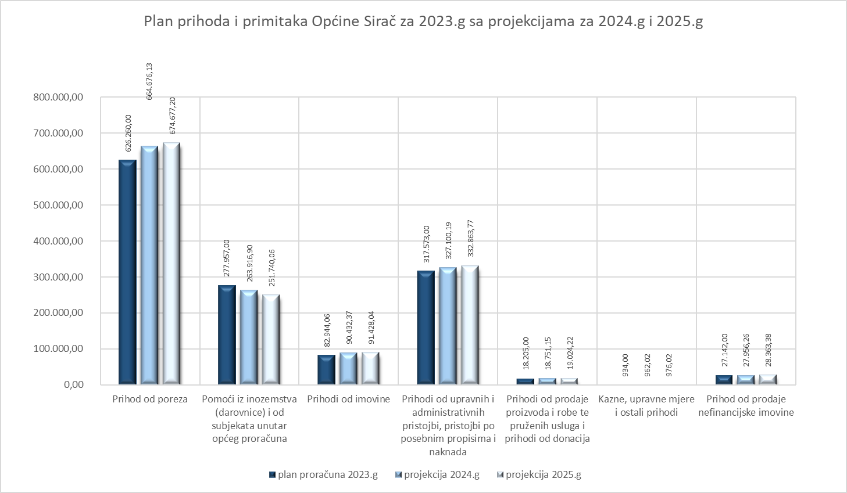

PRIHODI OD POREZA

Prihodi od poreza obuhvaćaju porez na dohodak od nesamostalnoga rada (porez na plaće zaposlenih osoba sa sjedištem na području Općine Sirač), porez na dohodak od samostalnih djelatnosti (obrta), porez na dohodak od imovine i mjera fiskalnog izravnanja. Osim gore navedenih poreza u tu skupinu proračunskih prihoda spadaju i porez na promet nekretninama, odnosno porez na stjecanje vlasništva nad nekretninom sukladno Zakonu o porezu na promet nekretninama, porez na potrošnju alkoholnih i bezalkoholnih pića koji plaćaju vlasnici ugostiteljskih objekata, a sve sukladno Odluci o općinskim porezima.

U 2023. godini porezni se prihodi planiraju ostvariti u iznosu od .

U nastavku je dan grafički prikaz planiranih Prihoda od poreza u 2023.g

Tablica 1. Prikaz plana prihoda od poreza Općine Sirač za 2023. godinu

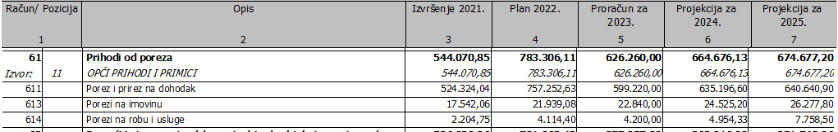

Graf 2. Pregled planiranih prihoda od poreza Općine Sirač u 2023.g

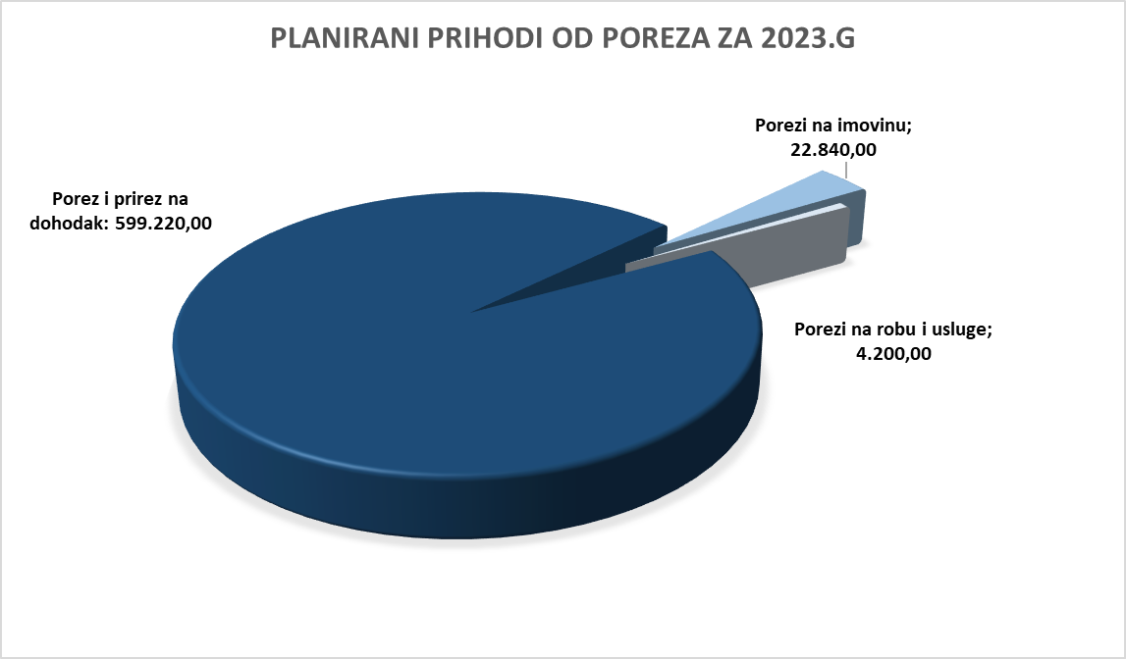

PRIHODI OD POMOĆI

U 2023. godini Općina planira ukupne prihode od pomoći iz inozemstva i od subjekata unutar općeg proračuna u iznosu od 277.957,00 eura. To su prihodi čija je namjena unaprijed ugovorom definirana, odnosno moraju se utrošiti sukladno ugovorom definiranoj investiciji.

U ovoj vrsti prihoda pomoći iz proračuna planirane su:
      - pomoći iz državnog proračuna RH (tekuće i kapitalne)

Pomoći od ostalih subjekata unutar općeg proračuna odnose se na:
      - javne radove
      - pomoći od Županijskih proračuna (sufinanciranje zimske službe)

Javni rad je društveno koristan rad koji se odvija u ograničenom vremenskom periodu nudi sufinanciranje i financiranje zapošljavanja nezaposlenih osoba iz ciljanih skupina. Program javnog rada mora se temeljiti na društveno korisnom radu kojeg inicira lokalna zajednica, udruge civilnog društva i drugi subjekti. Javni rad mora biti neprofitan i nekonkurentan postojećem gospodarstvu u

tom području. Prednost imaju projekti iz područja socijalne skrbi, edukacije, zaštite i očuvanja okoliša, te održavanja i komunalnih radova.

Pomoći izravnanja za decentralizirane funkcije:
      - decentralizirana sredstva JVP

Pomoći temeljem prijenosa EU sredstava:
      - pomoći iz fondova Europske unije (projekt Zaželi – učim, radim, pomažem,).

Tablica 2. Prikaz planiranih Prihoda o pomoći Općine Sirač za 2023. godinu
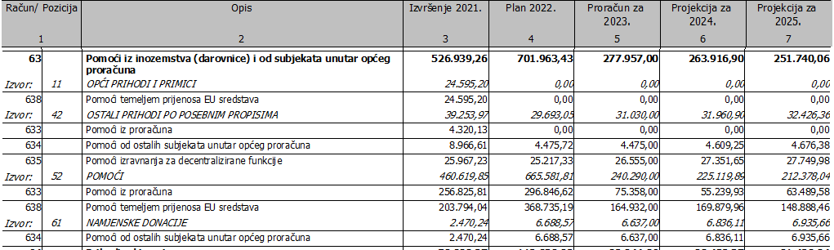

U nastavku je dan grafički prikaz planiranih Prihoda od pomoći u 2023.g – 2025.g

Graf 3. Pregled planiranih prihoda od pomoći Općine Sirač u 2023.g

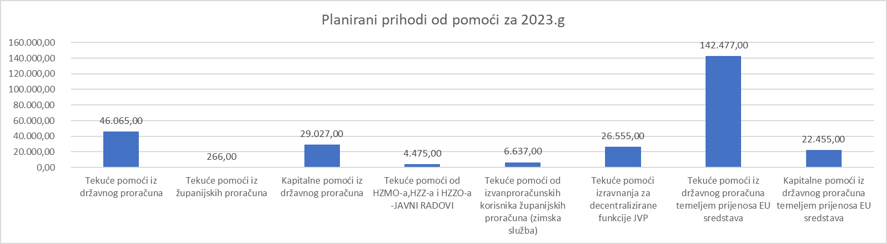

PRIHODI OD IMOVINE

Prihodi od imovine kao sljedeća podskupina prihoda poslovanja planirani su u 2023. godini u iznosu od 82.944,06 eura. Udio u prihodima od imovine u proračunu Općine Sirač planirani su kroz:
      - Prihode od rudnog doprinosa u iznosu od 40.000,00 eura
      - Prihode od naknade za koncesije od 9.372,00 eura
      - Prihode od zakupa poslovnih prostora od 11.900,00 eura
      - Prihode od zakupa poljoprivrednog zemljišta od 7.055,00 eura
      - Prihode od prava služnosti za telefonsku infrastrukturu od 7.240,00 eura
      - Prihode od naknada za zadržavanje nezakonito izgrađenih zgrada u prostoru od 1.300,00 eura
      - Prihode od zakupa i iznajmljivanja stambenih objekata od 265,45 eura
      - Prihodi od iznajmljivanja stambenih objekata od 170,00 eura
      - Prihodi od financijske imovine od 5.589,61 eura

Prihodi od imovine obuhvaća prihode od financijske i prihode od nefinancijske imovine. Prihodi od financijske imovine jesu: kamate (po vrijednosnim papirima, na oročena sredstva i depozite po viđenju, zatezne kamate i za dane zajmove), pozitivne tečajne razlike i razlike zbog primjene valutne klauzule, dividende, dobit trgovačkih društava, kreditnih i ostalih financijskih institucija po posebnim propisima i ostali prihodi od financijske imovine.

Prihodi od nefinancijske imovine jesu: naknade za koncesije, prihodi od zakupa i iznajmljivanja imovine, naknade za korištenje nefinancijske imovine, naknade za ceste i ostali prihodi od nefinancijske imovine.

U nastavku je dan grafički prikaz planiranih Prihoda od imovine u 2023.g

Graf 4. Pregled planiranih prihoda od imovine Općine Sirač za 2023.g
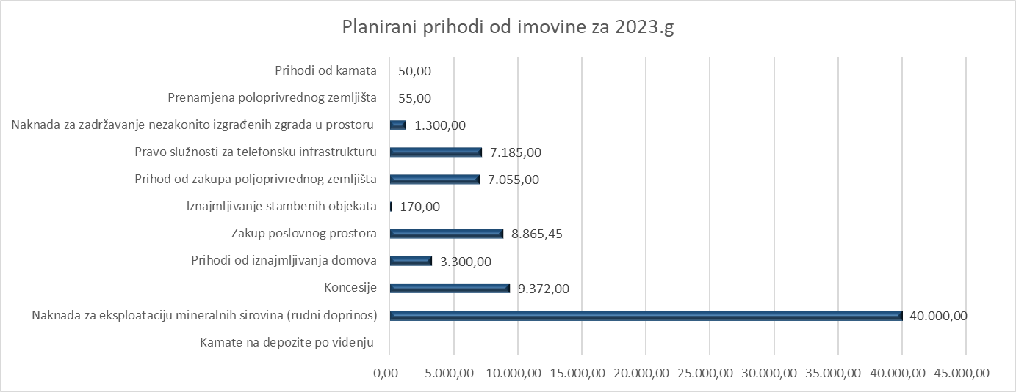

    - PRIHODI OD UPRAVNIH I ADMINISTRATIVNIH PRISTOJBI, PRISTOJBI PO POSEBNIM PROPISIMA I NAKNADA

Prihodi od upravnih i administrativnih pristojbi, pristojbi po posebnim propisima i naknada planirani su za 2023.g u iznosu od 317.573,00 eura. Namjena navedenih prihoda definirana je zakonom odnosno drugim pod zakonskim aktima a odnose se na prihode od upravnih i administrativnih pristojbi, prihoda po posebnim propisima, komunalnim doprinosima i naknadama.
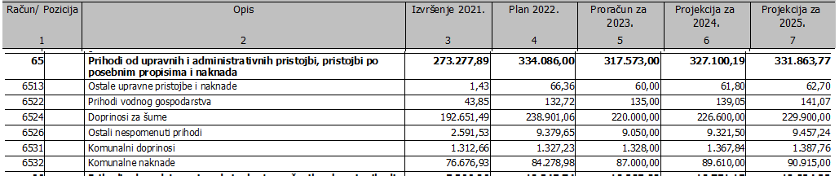

U nastavku je dan grafički prikaz planiranih Prihoda od upravnih i administrativnih pristojbi, pristojbi po posebnim propisima i naknada u 2023.g

Graf 5. Prikaz planiranih prihoda od upravnih i administrativnih pristojbi, pristojbi po posebnim propisima i naknada Općine Sirač u 2023.g

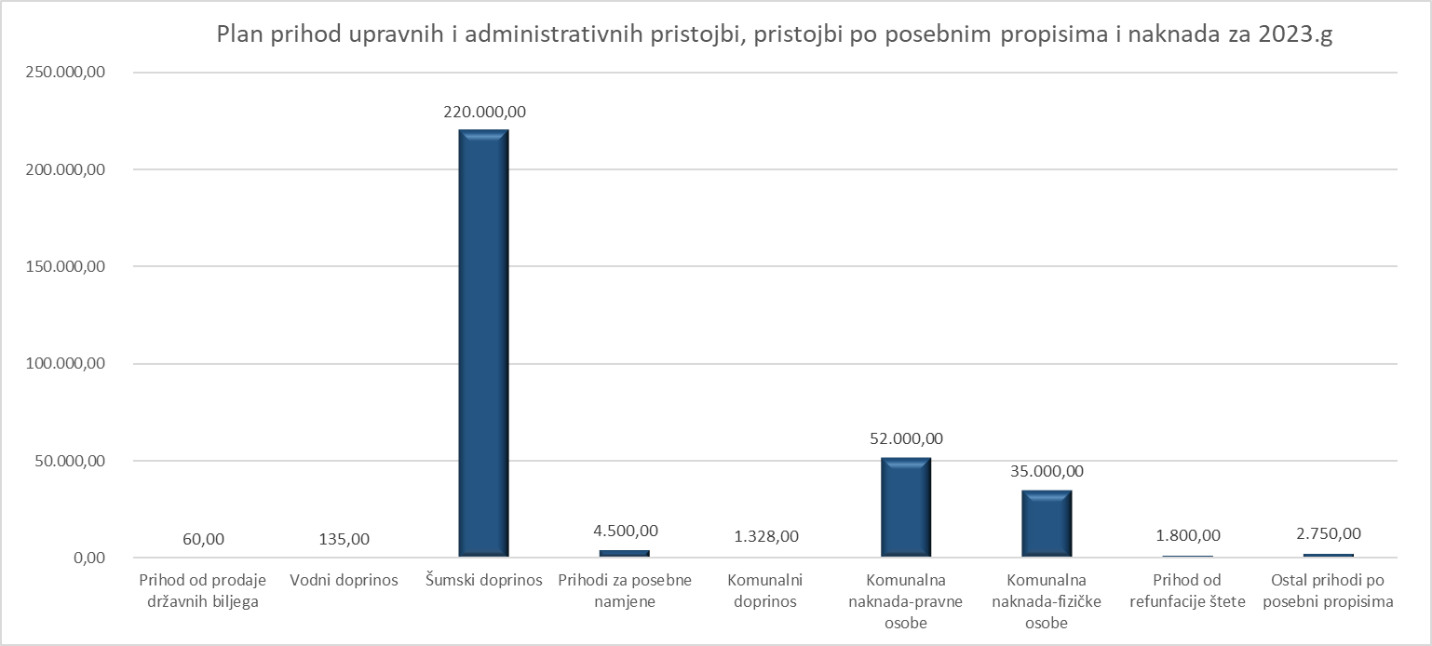

PRIHODI OD PRODAJE PROIZVODA I ROBE TE PRUŽENIH USLUGA I PRIHODI OD DONACIJA

Prihodi od prodaje proizvoda i robe te pruženih usluga odnose se na 10% Naknade za uređenje voda. Kao i donacije od pravnih i fizičkih osoba koje se odnose na dobrovoljne priloge i donacije od trgovačkih društava za Dane šljiva i rakije. Planirani su za 2023.g u iznosu od 18.205,00 eura.
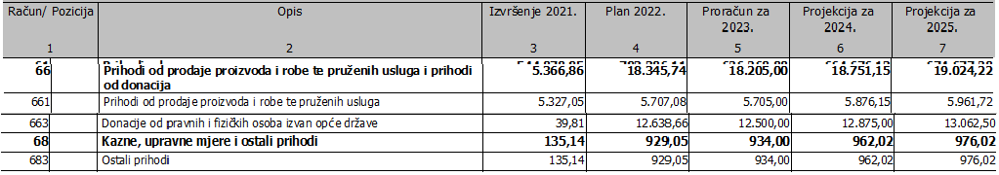

U nastavku je dan grafički prikaz planiranih Prihoda od prodaje proizvoda i robe te pruženih usluga i prihoda od donacija za 2023.g

Graf 6. Plan prihoda od prodaje proizvoda i robe te pruženih usluga Općine Sirač u 2023.g
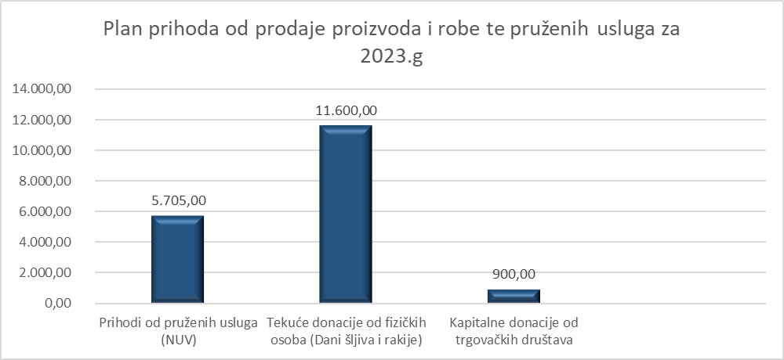

KAZNE, UPRAVNE MJERE I OSTALI PRIHODI

Pod navedenom skupinom prihoda podrazumijevaju se planirani prihodi od ostalih prihoda u iznosu od 934,00 eura.

PRIHODI OD PRODAJE NEPROIZVEDNE IMOVINE

Prihodi od prodaje ne proizvedene imovine odnosi se na:
- Prihod od prodaje poljoprivrednog zemljišta u iznosu od 6.637,00 eura.
- Prihod od prodaje zemljišta u iznosu od 6.637,00 eura
- Prihod od prodaje ostalog zemljišta 6.637,00 eura

Prihodi od prodaje proizvedene dugotrajne imovine odnosi se na:

- Prihode od prodaje stambenih objekata u iznosu od 7.231,00 eura.

RASHODI I IZDACI PRORAČUNA

Sa planiranim prihodima izvršena je raspodjela sredstava u proračunu na:
- rashode poslovanja (skupina 3) u iznosu od 1.189,277,53 eura
- rashode za nabavu nefinancijske imovine (skupina 4) u iznosu od 252.010,53 eura

Proračun Općine Sirač sastoji se od dva razdjela i tri glave u kojima se jedan razdjel naziva Predstavnička i izvršna tijela, sa glavama Općinsko vijeće i Ured načelnik. Drugi razdjel je Jedinstveni upravni odjel sa istovjetnim nazivom glave.
Aktivnost je dio programa za koji nije unaprijed utvrđeno vrijeme trajanja, a u kojem su planirani rashodi i izdaci za ostvarivanje ciljeva utvrđenih programom.
Projekt je dio programa za koji je unaprijed utvrđeno vrijeme trajanja, a u kojem su planirani rashodi i izdaci za ostvarivanje ciljeva utvrđenih programom. Projekt se planira jednokratno, a može biti tekući ili kapitalni.

U nastavku daje se prikaz planiranih rashoda prema osnovnim skupinama rashoda i izdataka za 2023.godine.

Graf 7. Plan rashoda i izdataka Općine Sirač u 2023.g
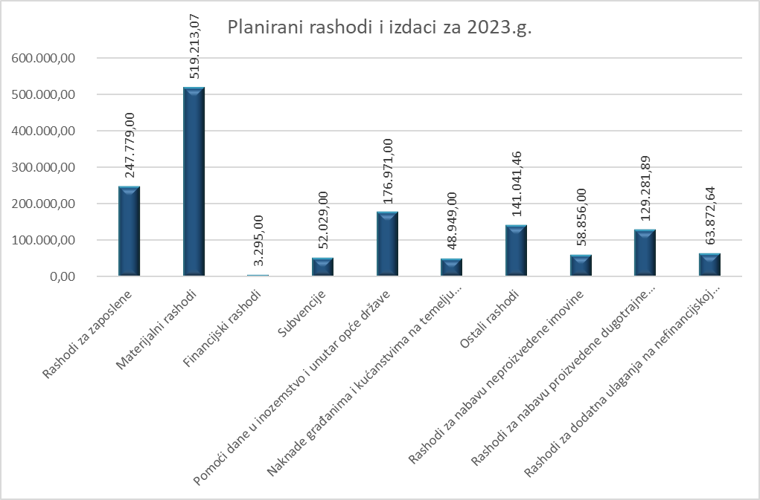

Tablica 3. Planirani rashodi i izdaci proračuna Općine Sirač za 2023. godinu
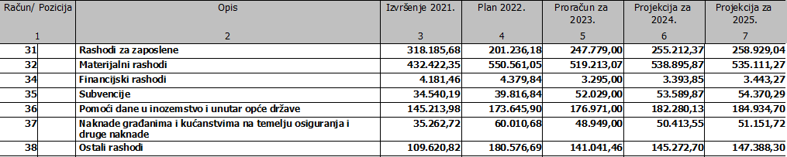

U nastavku daje se pojašnjenje predloženog plana rashoda i izdataka proračuna za 2023.godinu po skupinama rashoda.

RASHODI POSLOVANJA

Rashodi poslovanja planiraju se u 2023. godini u iznosu od 1.189.277,53 eura. Rashodi poslovanja obuhvaćaju rashode za zaposlene, materijalne i financijske rashode, rashode za subvencije, pomoći, naknade i ostale rashode.

Rashodi za zaposlene
Rashodi za zaposlene planiraju se u iznosu 247.779,00 eura, a odnose se na rashode za zaposlene u Jedinstvenom upravnom odjelu, plaće načelnika odnosno izvršne vlasti, te plaće zaposlenika zaposlenih temeljem programa javnih radova po poticajnoj mjeri Hrvatskog zavoda za zapošljavanje. Rashodi za zaposlene obuhvaćaju bruto plaće, doprinose na plaće i ostale rashode za zaposlene, te programa zapošljavanja žena iz programa „Zaželi – učim, radim, pomažem“.

Tablica 4. Planirani rashodi za zaposlene u 2023.g
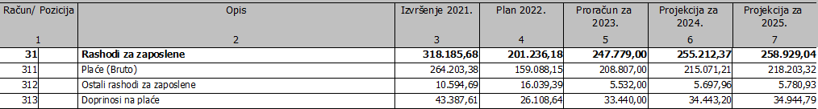

Materijalni rashodi
Materijalni rashodi planiraju se u 2023. godini u iznosu 519.213,07 eura, a odnose se na rashode za izvršavanje programskih aktivnosti i redovno poslovanje općinske uprave.
U strukturi materijalnih rashoda najveći je udjel rashoda za usluge koji su u 2023. godini planirani u iznosu od. Rashodi za usluge odnose se na komunalne usluge, intelektualne usluge, usluge tekućeg i investicijskog održavanja objekata i druge rashode vezane za objekte općinske uprave, te na tekuća i investicijska održavanja objekata komunalne infrastrukture kao što je održavanje zelenih površina, nerazvrstanih cesta, javne rasvjete, kanalske mreže i slično. U rashodima za usluge uključena je i izrada projektne dokumentacije.
Ostali rashodi unutar skupine materijalnih rashoda su naknade za rad predstavničkih i izvršnih tijela, povjerenstava i slično, rashodi za reprezentaciju, sudske, administrativne i slične pristojbe, te rashodi protokola.

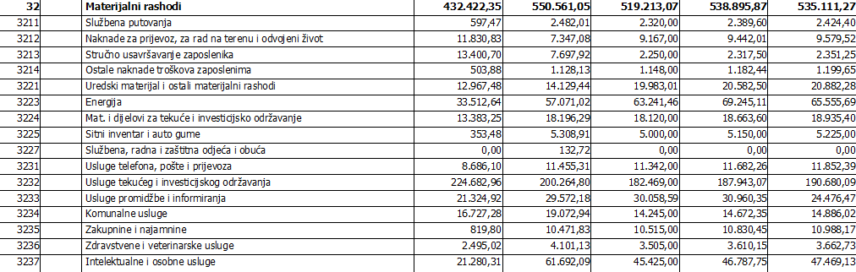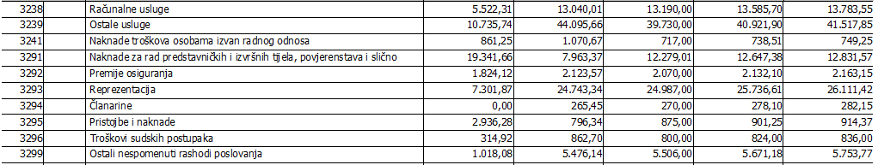Tablica 5. Planirani materijalni rashodi za 2023.g

Financijski rashodi
Financijski rashodi se planiraju u iznosu 3.295,00 eura u 2023. godini. Unutar skupine financijskih rashoda planiraju se rashodi za bankarske usluge i usluge platnog prometa, te ostale nespomenute financijske rashode.

Tablica 6. Planirani financijski rashodi za 2023.g
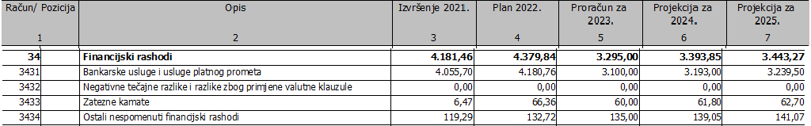

Subvencije
Subvencije u 2023. godini planirane su u iznosu 52.029,00 eura a odnose se na:
- Subvencije trgovačkim društvima izvan javnog sektora u iznosu 9.955,00 eura
- Subvencije malim obrtnicima u iznosu od (3523) 42.074,00 eura Tablica 7. Planirane subvencije za 2023.g
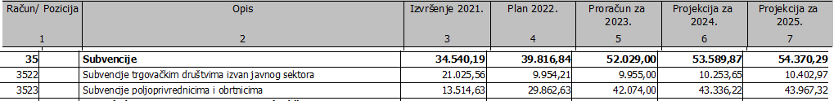

Pomoći dane u inozemstvo i unutar opće države
Pomoći u iznosu od 176.971,00 eura, a odnosi se na:

- predškolski i školski odgoj u iznosu 83.730,00 eura, financiranje toplog obroka u iznosu od 15.650,00 eura i knjige za školsku knjižnicu u iznosu od 400,00 eura
- pomoći gradskim proračunima (Javna vatrogasna postaja Grada Daruvara) u iznosu 62.855,00 eura,
- financiranje Razvojne agencije grada Daruvara u iznosu 6.371,00 eura.
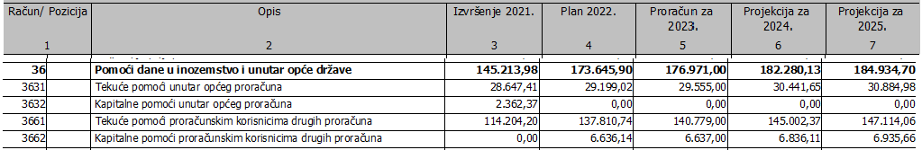
- Pomoći korisnicima drugog proračuna u iznosu od 1.328,00 eura Tablica 8. Planirane pomoći za 2023.g

Naknade građanima i kućanstvima na temelju osiguranja i druge naknade

Naknade građanima i kućanstvima na temelju osiguranja i druge naknade planiraju se u iznosu 48.949,00 eura za 2023. godinu. Naknade građanima i kućanstvima odnose se najvećim dijelom na naknade unutar Socijalnog programa Općine Sirač.
Planom proračuna su predviđene jednokratne pomoći za korisnike težeg imovinskog stanja. Jednokratne pomoći mogu ostvariti korisnici temeljem zamolbe (samca ili obitelji), u slučaju da zbog iznimno teških trenutačnih okolnosti korisnik nije u mogućnosti zadovoljiti osnovne životne potrebe. Unutar ove skupine rashoda nalaze se i rashodi za stipendije studentima i učenicima, novčana donacija za novorođenu djecu, božićnica za umirovljenike te potpore mladim obiteljima (kupnja ili adaptacija stambenog prostora).

Tablica 9. Planirane Naknade građanima i kućanstvima na temelju osiguranja i druge naknade za 2023.g

Ostali rashodi

Ostali rashodi obuhvaćaju tekuće i kapitalne donacije. U 2023. godini se planiraju u iznosu 141.041,46 eura. Rashodi za tekuće i kapitalne donacije odnose se na financiranje:
- programa javnih potreba u kulturi,
- javnih potreba u sportu,
- socijalnoj skrbi,
- vjerskih zajednica
- političkih stranaka i udruga
- 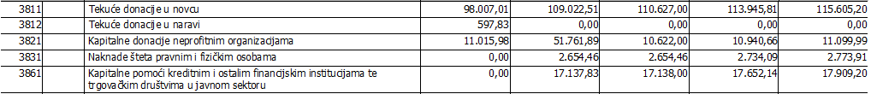izgradnje komunalne infrastrukture (plinovod, vodovod, kanalizacija) Tablica 10. Planirani ostali rashodi u 2023.g

RASHODI ZA NABAVU NEFINANCIJSKE IMOVINE

Rashodi za nabavu nefinancijske imovine planiraju se u 2023. godini u iznosu od 252.010,53 eura. Rashodi za nabavu nefinancijske imovine obuhvaćaju rashode za nabavu ne proizvedene i proizvedene dugotrajne imovine i rashode za dodatna ulaganja na nefinancijskoj imovini.

Rashodi za nabavu neproizvedene imovine

Pod navedenim iznosom od 58.856,00 eura planirana je:
      - ulaganje u tuđu imovinu (Odvojak u Kipu)
      - nabava građevinskog zemljišta u poduzetničkoj zoni Lanara
      - licence

Tablica 11. Planirani Rashodi za nabavu neproizvedene imovine u 2023.g
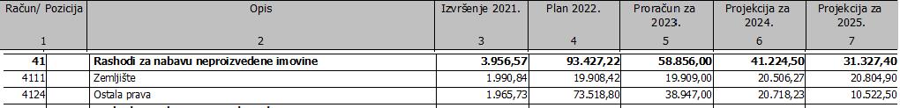

Rashodi za nabavu proizvedene dugotrajne imovine

Rashodi za nabavu proizvedene dugotrajne imovine planiraju se u iznosu od 129.281,89 eura, a odnose se na:
      - sanaciju i pojačano održavanje ulica,
      - modernizaciju i obnovu javne rasvjete,
      - energetske i komunikacijske vodove,
      - rashodi za postrojenja i opremu, oprema za održavanje i zaštitu, računala, računalni programi
      - izgradnja civilne streljane
      - postavljanje autobusnih stajališta
      - opremanje kuhinje i uređenje sanitarnog čvora u Hrvatskom domu
      - nabava komunalne opreme i info totema
      - uređenja staza na mjesnim grobljima

Tablica 12. Planirani Rashodi za nabavu proizvedene imovine u 2023.g
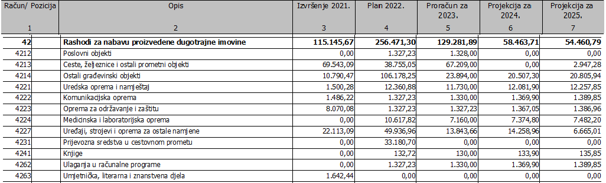

Rashodi za dodatna ulaganja na nefinancijskoj imovini

Rashodi za dodatna ulaganja na nefinancijskoj imovini planiraju se u iznosu od 63.872,64 eura, a odnose se na:
      - rekonstrukcija neke od ulica

      - rekonstrukcija ceste Pakrani-Bijela-Borki (projekti)
      - tekuće i investicijsko uređenje ureda u zgradi Općine Sirač
      - tekuće i investicijsko uređenje (bivše) škole Pakrani
      - rekonstrukcija društvenog doma Miljanovac
      - rekonstrukcija pješačkih staza na groblju
      - rekonstrukcija ceste Sirač - Bijela

Tablica 12. Planirani Rashodi za dodatna ulaganja na nefinancijskoj imovini imovine u 2023.g
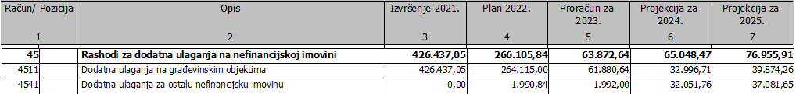

Proračun Općine Sirač

Razdjel 001 Predstavnička i izvršna tijela
Razdjel 002 Jedinstveni upravni odjel

Glava 00101 Općinsko vijeće 49.307,91
Glava 00120 Ured načelnika 40.884,46
Glava 00103 Vijeće nacionalnih manjina
1.032,56
Glava 00201 Jedinstveni upravni odjel
989.159,13
Glava 00202 Komunalna infrastruktura 132.059,00
Glava 00203 Komunalne djelatnosti 228.885,00

1001 Javna uprava 40.778,00
1003 Javna uprava i administracija 40.844,46
1004 Nacionalne manjine 1.032,56
1005 Javna uprava i administracija 220.646,00
Program 1006 Upravljanje imovinom 135.324,10
1017 Izgradnja komunalne infrastrukture 130.599,00
1026 Održavanje nerazvrstanih cesta 66.902,00
1027 Održavanje javnih površina 1.460,00

1002 Izbori
8.529,91
1007 Javne potrebe u školstvu 93.490,00
1008 Socijalna skrb 60.567,00
1035 Legalizacija komunalne infrastrukture 1.460,00
1029 Održavanje javnih zelenih površina 41.900,00
1030 Održavanje građevina, uređaja i predmeta javne namjene 44.650,00

1009 Promicanje kulture 69.003,00
Razvoj sporta i rekreacije 37.163,00
1031 Održavanje groblja i mrtvačnica 1.330,00
1032 Održavanje čistoće javnih površina 4.650,00

1011 Razvoj civilnog društva 36.046,00

1012 Organiziranje i provođenje zaštite i spašavanja 98.157,00

1033 Održavanje javne rasvjete 40.100,00

1034 Dezinfekcija, dezinsekcija i deratizacija 7.990,00

1013 Jačanje gospodarstva 27.211,00
1014 Potpora poljoprivredi 32.119,00
1036 Nabava kamenog materijala 13.273,00
1028 Održavanje građevina javne odvodnje 6.630,00

1019 Zaštita okoliša
18.084,03
1020 Poduzetnička zona Lanara 33.182,00

1021 Zaželi – učim, radim, pomažem 118.874,00

1024 Javna ustanova Komus Sirač 9.293,00
20

POSEBNI DIO PRORAČUNA

  - RAZDJEL PREDSTAVNIČKA I IZVRŠNA TIJELA (001)

GLAVA OPĆINSKO VIJEĆE (00101)

Općinsko vijeće predstavničko je tijelo građana i tijelo lokalne samouprave koje donosi akte u okviru prava i dužnosti Općine kao jedinice lokalne samouprave. U okviru svog djelokruga Općinsko vijeće između ostalog donosi Statut Općine, odluke i druge opće akte kojima uređuje pitanja iz samoupravnog djelokruga Općine, donosi općinski proračun, odluku o izvršenju proračuna i nadzire ukupno materijalno i financijsko poslovanje Općine te odlučuje o drugim pitanjima utvrđenim zakonima i Statutom Općine.

Program 1001 Javna uprava
Planirana sredstva Općinskog vijeća za 2023.g iznose 40.778,00 eura, za 2024.g iznose 42.001,34 eura i za 2025.g iznose 42.613,01 eura.
Obuhvaćaju rashode za redovan rad, materijalne rashode predstavničkog tijela, naknade, protokole, promidžbu i proslave.
Cilj programa je razvoj ljudskih potencijala, a poseban cilj programa je osiguranje uvjeta za rad općinskih tijela u skladu sa zakonskim odredbama.
Zakonska osnova za uvođenje programa:
- Zakon o lokalnoj i područnoj (regionalnoj) samoupravi ("Narodne novine" br. 33/01., 60/01., 129/05., 109/07., 125/08., 36/09., 150/11., 144/12., 19/13., 137/15., 123/17., 98/19. i 144/20)
- Statut Općine Sirač (»Županijski glasnik Bjelovarsko-bilogorske županije« broj 19/09, 06/10, 03/13, 01/18, 03/21),
- Poslovnik Općinskog vijeća Općine Sirač (»Županijski glasnik Bjelovarsko-bilogorske županije« broj 19/08).

U 2023. godini osiguravaju se sredstva za:
- aktivnost A100001 Redovne aktivnosti u iznosu od 30.788,00 eura,
- aktivnost A100059 Dani Općine Sirač, blagdani i proslave 8.080,00 eura,
- aktivnost A100060 Ostale prigodne proslave u iznosu od 670,00 eura,
- aktivnost A100069 Savjet mladih u iznosu od 1.240,00 eura.

Program 1002 Izbori
Planirana sredstva za provođenje ovog programa iznose 8.529,91 eura.
Obuhvaćaju troškove uredskog materijala, usluga promidžbe i informiranja, naknade članovima povjerenstava i drugo.
U 2023.g osiguravaju se sredstva za :
- aktivnost A100063 Izbori za mjesne odbore u iznosu od 2.919,91 eura,
- aktivnost A100064 Izbori za Vijeća nacionalnih manjina u iznosu od 5.610,00 eura.

GLAVA URED NAČELNIKA (00102 )

Načelnik zastupa Općinu Sirač i nositelj je izvršne vlasti Općine. Obavlja poslove propisane Zakonom o lokalnoj i područnoj (regionalnoj) samoupravi te Statutom Općine Sirač.

Program 1003 Javna uprava i administracija
Planirana sredstva za provođenje ovog programa za 2023.g iznose 40.844,46 eura, za 2024.g iznose 42.069,79 eura i za 2025.g iznose 42.682,46 eura.
Obuhvaćaju rashode za redovan rad i protokolarne poslove načelnika i njegovog zamjenika, te proračunsku pričuvu u iznosu od 2.654,46 kn.

U 2023.g osiguravaju se sredstva za:
      - aktivnost A100004 Redovan rad u iznosu 37.310,00 eura
      - aktivnost A100005 Proračunska pričuva u iznosu 2.654,46 eura
      - aktivnost A100088 Općinska prekogranična suradnja u iznosu 880,00 eura

GLAVA VIJEĆA NACIONALNIH MANJINA (00103) Program 1004 Nacionalne manjine
Planirana sredstva za provođenje ovog programa iznose 1.032,56 eura a predviđena su za redovan rad i funkcioniranje Vijeća češke nacionalne manjine i Vijeća srpske nacionalne manjine.
U 2023.g osiguravaju se sredstva za:
      - aktivnost A100006 Vijeće češke nacionalne manjine u iznosu 385,56 eura
      - aktivnost A100007 Vijeće srpske nacionalne manjine u iznosu 674,00 eura

RAZDJEL JEDINSTVENI UPRAVNI ODJEL (002)
Ukupna sredstva planirana u okviru Jedinstvenog upravnog odjela za 2023. godinu, iznose 1.350.103,13 eura.

GLAVA JEDINSTVENI UPRAVNI ODJEL (00201)
Ukupni troškovi jedinstvenog upravnog odjela za 2023.g iznose 989.159,13 eura, za 2024.g iznose 1.003.555,24 eura i za 2025.g iznose 992.355,59 eura. Obzirom na programe u okviru ovog razdjela, rashodi se planiraju kako slijedi:

Program 1005 Javna uprava i administracija
Planirana sredstva za 2023.g iznose 220.646,00 eura.
Cilj programa je obuhvatiti aktivnosti kojima se osiguravaju sredstva za podmirivanje materijalnih rashoda za rad, financijskih rashoda za bankarske usluge, usluge platnog prometa i ostale, te sredstva kojima se osigurava oprema potrebna za rad Jedinstvenog upravnog odjela. Osnovni cilj programa je razvoj ljudskih potencijala. Posebni cilj programa je osiguravanje nesmetanog obavljanja poslova općinske uprave uz optimalni broj službenika, zadovoljavajuću opremu i druge radne uvjete, radi zadovoljavanja potreba građana u okviru zakonom utvrđenih zadaća koje obavlja jedinica lokalne samouprave.
Jedinstveni upravni odjela koji ima 6 zaposlenika. Planirana sredstva su raspoređena na rashode za:
      - plaće, doprinose i naknade administrativnog, tehničkog i stručnog osoblja,
      - materijalne rashode,
      - zajedničke troškove službe kao što su uredski materijal, usluge telefona, interneta, poštarina, usluge promidžbe i informiranja, oglasa, licence, usluge odvjetnika i pravnog savjetovanja,
      - geodetsko-katastarske usluge, računalne usluge, pristojbe
      - financijske rashode
      - nabavu opreme-sitnog inventara, računala i računalne opreme, uredskog namještaja i slično.

Zakonska osnova za uvođenje programa:
- Zakon o lokalnoj i područnoj (regionalnoj) samoupravi ("Narodne novine" broj 33/01, 60/01, 129/05, 109/07, 125/08, 36/09, 150/11, 144/12, 19/13, 137/15 i 123/17, 98/19, 144/20),
- Zakon o financiranju jedinica lokalne i područne (regionalne) samouprave ("Narodne novine" broj 127/17, 138/20),
- Zakon o proračunu ("Narodne novine" broj 144/21),
- Zakon o plaćama u lokalnoj i područnoj (regionalnoj) samoupravi ("Narodne novine" broj 28/10),
- Odluka o ustrojstvu i djelokrugu Jedinstvenog upravnog odjela Općine Sirač

- Odluka o koeficijentima za obračun plaća službenika i namještenika Općine Sirač

Sredstva se osiguravaju za:
- A100008 Administrativno, tehničko i stručno osoblje u iznosu od 114.662,00 eura,
- A100010 Zajednički troškovi službi u iznosu 72.460,00 eura,
- A100012 Nabava opreme u iznosu 24.520,00 eura,
- A100044 Javni radovi - revitalizacija javnih površina u iznosu 9.004,00 eura.

Program 1006 Upravljanje imovinom
Planirana sredstva za 2023.g u ukupnom iznosu od 135.324,10 eura.
Cilj programa je obuhvatiti aktivnosti i projekte kojima se osiguravaju sredstva za upravljanje materijalnom imovinom u vlasništvu Općine Sirač. Osnovni cilj programa je unapređenje kvalitete života i rada korisnika stambenih i poslovnih prostora u vlasništvu Općine Sirač. Posebni cilj programa je kvalitetno i odgovorno upravljanje stambenim i poslovnim prostorima u vlasništvu Općine.
Zakonska osnova za uvođenje programa:
- Zakon o vlasništvu i drugim stvarnim pravima („Narodne novine“ broj 91/96, 68/98, 137/99, 22/00, 73/00, 129/00, 114/01, 79/06, 141/06, 146/08, 38/09, 153/09, 143/12, 152/14, 81/15, 94/17).

Sredstva se osiguravaju za:
- A100086 Tekuće i investicijsko uređenje Hrvatskog doma u iznosu od 1.328,00 eura planirano je za obnovu kuhinje i sanitarnog čvora.
- A100100 Tekuće i investicijsko uređenje (bivše) škole Pakrani u iznosu od 664,00 eura za žbukanje unutarnjih zidova.
- A100107 Tekuće i investicijsko uređenje zgrade Općine (uredi) u iznosu od 2.655,00 eura za uređenje ureda. Cilj je izraditi pregradne zidove, provesti električne instalacije, prepraviti sustav grijanja, okrečiti zidove i dr.
- A100138 Rekonstrukcija doma u Bijeloj u iznosu 22.839,64 eura za uređenje kuhinje, sale, sanitarnog čvora, nabavu namještaja i dr.
- K100014 Dodatna ulaganja na objektima u iznosu od 664,00 eura.
- K100119 Adaptacija i investicijsko uređenje doma kulture Kip planirano je u iznosu 27.026,00 eura za izvođenje završne faze (uređenje sanitarnog čvora, uređenje i opremanje kuhinje i dr.)
- K100154 Izgradnja civilne streljane u iznosu od 1.328,00 eura za izradu dokumentacije i ishođenje građevinske dozvole.
- K100155 Rekonstrukcija i dogradnja dječjeg vrtića u iznosu 13.273,00 eura za projektnu dokumentaciju i početak radova.
- K100160 Rekonstrukcija društvenog doma Miljanovac u iznosu od 6.704,00 eura za tehničku dokumentaciju.
- T100013 Redovno tekuće i investicijsko održavanje zgrada i prostora u vlasništvu Općine Sirač u iznosu od 58.842,46 eura (električna energija, plin, voda, materijal i sredstva za čišćenje, usluge održavanja, iznošenje i odvoz smeća, dimnjačarske usluge, legalizacija općinskih objekata i dr).

Program 1007 Javne potrebe u školstvu
Planirana sredstva za 2023.g iznose od 93.490,00 eura, za 2024.g iznose 96.294,00 eura i za 2025.g iznose 97.697,05 eura.
Cilj programa je pružiti podršku školi u provođenju projekata, te djeci i mladima u pohađanju osnovnoškolskih, srednjoškolskih i visokoškolskih obrazovnih programa. Osnovni cilj programa je razvoj dječjih i studentskih potencijala. Posebni ciljevi programa su osiguranje dijela financijskih sredstava za realizaciju projekata škole usmjerenih na razvoj i unapređenje odgoja i obrazovanja,

osiguranje financijskih sredstava za stipendiranje učenika i studenata sa područja Općine Sirač u cilju uravnoteženja ponude i potražnje na tržištu rada, uz osiguranje sredstava za financiranje prijevoza učenika osnovne škole kao i nabave udžbenika za osnovnu školu te osiguranje dijela sredstava za financiranje poboljšanja materijalno tehničkih uvjeta u školama.

Zakonska osnova za provođenje programa:
- Zakon o lokalnoj i područnoj (regionalnoj) samoupravi („Narodne novine“ 33/01, 60/01, 129/05, 109/07, 125/08, 36/09, 150/11, 144/12, 19/13, 137/15, 123/17, 98/19, 144/20),
- Zakon o odgoju i obrazovanju u osnovnoj i srednjoj školi („Narodne novine“ 87/08, 86/09, 92/10, 105/10, 90/11, 5/12, 16/12, 86/12, 126/12, 94/13, 152/14, 07/17, 68/18, 98/19, 64/20)

Po aktivnostima sredstva su planirana:
- A100018 Predškolsko obrazovanje je za 2023.g planirano u iznosu od 87.730,00 eura a obuhvaća financijske i materijalne uvjete za rad dječjeg vrtića. Temeljem Zakona o predškolskom odgoju i naobrazbi (NN 10/97, 107/07, 94/13) djelatnost predškolskog odgoja i naobrazbe, te skrbi o djeci predškolske dobi sastavni je dio sustava odgoja i naobrazbe, a financira se sredstvima lokalnog proračuna, te sudjelovanjem roditelja u cijeni programa predškolskog odgoja što ih ostvaruju njihova djeca. Osnovni nositelj provedbe programa javnih potreba u predškolskom odgoju je naš vrtić pri Osnovnoj školi Sirač koji provodi redoviti primarni program predškolskog odgoja za oko 30-tak djece s područja Općine Sirač. Od 2022.godine osiguran je i logoped koji sukladno potrebama i mogućnostima raditi s djecom.
- A100019 Osnovnoškolsko obrazovanje je za 2023.g planirano u iznosu od 535,00 eura a odnosi se na kapitalna ulaganja za obnovu knjiga za školsku knjižnicu, te nabavu obilježja prvim razredima za sigurnost u prometu.
- A100020 Srednjoškolsko i ostalo obrazovanje planirana sredstva za 2023.godinu u iznosu od 1.675,00 eura odnose se na stipendiranje učenika i studenata.
- A100156 Sufinanciranje školskog pribora planira se u iznosu od 3.550,00 eura za sve učenike koja pohađaju Osnovnu školu Sirač (i područne škole).

Program 1008 Socijalna skrb
Planirana sredstva za 2023.g iznose 60.567,00 eura, za 2024.g iznose 62.380,09 eura i za 2025.g iznose 63.292,52 eura.
Cilj programa je provoditi osiguranje socijalne pomoći za socijalno najugroženije i najranjivije skupine građana Općine Sirač. Radi se o građanima koji ostvaruju pravo na pomoć prema kriterijima utvrđenim u odlukom o socijalnoj skrbi. Program podrazumijeva pružanje pomoći socijalno ugroženim građanima, u svrhu podmirenja troškova prehrane učenika osnovnih škola, pomoći za opremu novorođenčadi, te naknadu pogrebnih troškova, ostalih pomoći, sufinanciranje kupnje prve nekretnine i dr.
Opći cilj programa je poboljšanje kvalitete života i podizanje životnog standarda građana, a poseban cilj programa je zadovoljenje osnovnih životnih potreba socijalno ugroženih osoba te osoba koje zbog zdravstvenih razloga ili životne dobi nisu u mogućnosti brinuti se sami o sebi, a ista prava ne ostvaruju po drugoj osnovi.
Zakonska osnova za uvođenje programa:
- Zakon o lokalnoj i područnoj (regionalnoj) samoupravi ("Narodne novine" broj 33/01, 60/01, 129/05, 109/07, 125/08, 36/09, 150/11, 144/12, 19/13, 137/15, 123/17, 98/19, 144/20),
- Zakon o socijalnoj skrbi („Narodne novine“ broj 157/13, 152/14, 99/15, 52/16, 16/17, 130/17, 98/19, 64/20, 138/20).

Po aktivnostima sredstva su planirana:
- A100021 Novčana pomoć planirana je u iznosu od 3.720,00 eura a odnosi se na jednokratne pomoći potrebitima.
- Aktivnost A100023 Pomoć za novorođenu djecu na području Općine Sirač planirana je u iznosu od 7.264,00 eura u vidu novčane pomoći i poklona za novorođenčad.

- A100024 Financiranje djelatnosti Crvenog križa Daruvar planirana je u iznosu od 1.723,00 eura.
- A100066 Financiranje i sufinanciranje toplog obroka učenicima O.Š. Sirač planirana je u iznosu od 15.650,00 eura.
- A100083 Podmirenje troškova socijalno ugroženih osoba planirana je u iznosu od 2.160,00 eura.
- A100145 Pomoć umirovljenicima s manjim primanjima planirana je u iznosu od 6.640,00 eura u vidu Božićnice.
- A100146 Pomoć mladim obiteljima za kupnju ili adaptaciju stambenog prostora u iznosu od 19.910,00 eura.
- A100166 Sufinanciranje pogreba preminulih hrvatskih branitelja planirana je u iznosu od 3.500,00 eura.

Program 1009 Promicanje kulture
Planirana sredstva za 2023.g iznose 69.003,00 eura, za2024.g iznose 71.073,09 eura i za 2025.g iznose 72.108,12 eura.
Cilj programa je utvrđivanje aktivnosti, poslova, djelatnosti, akcija i manifestacija u kulturi od značenja za Općinu Sirač kao i njezinu promociju. Posebice se podržava i potiče kulturno-umjetničko stvaralaštvo, nabava te investicijsko održavanje i opremanje objekata za kulturu, te manifestacije koje doprinose promicanju kulture. Osnovni cilj programa je unapređenje kvalitete života građana Općine Sirač, a posebni ciljevi programa su osiguranje financijskih sredstava za djelovanje udruga u kulturi. Zakonska osnova za uvođenje programa:
- Zakon o financiranju javnih potreba u kulturi ("Narodne novine" broj 47/90, 27/93, 38/09),
- Zakon o udrugama ("Narodne novine" broj 74/14, 70/17, 98/19).

Po aktivnostima sredstva su planirana:
- A100027 Financiranje programa i projekata u kulturi iznosi 9.690,00 eura, a odnosi se na financiranje prijavljenih projekata i programa udruga građana vezanih za promicanje i razvoj kulture na području Općine Sirač putem javnog natječaja.
- A100029 Dani šljiva i rakija planirana je u iznosu od 48.598,00 eura, a odnosi se na organizaciju i održavanje manifestacije Dani šljiva i rakija.
- A100030 Maskenbal se planira u iznosu od 478,00 eura za organizaciju i održavanje maskenbala.
- A100031 Advent, humanitarni koncert i doček Nove godine planira se u iznosu od 1.960,00 eura te se odnosi na troškove Božićnog programa u sklopu kojeg je organizacija humanitarnog Božićnog koncerta, podjela dječjih poklona od djeda mraza, doček Nove godine i ostale troškove organizacije predmetnih manifestacija.
- A100082 Dani kulture nacionalnih manjina planiraju se u iznosu od 1.640,00 eura , a odnose se na troškove održavanja predmetne manifestacije.
- K100028 Spomenik kulture „Stari grad“ planira se u iznosu od 6.637,00 eura, a odnosi se na troškove konzervacije i sanacije spomenika kulture Stari grad. Troškovi obuhvaćaju građevinske radove, uvođenje rasvjete, naknadu arheologu i nadzoru te naknadu štete za korištenje poljoprivrednog zemljišta.

Program 1010 Razvoj sporta i rekreacije
Planirana sredstva za 2023.g su planirana u iznosu od 37.163,00 eura, za 2024.g u iznosu 38.277,89 eura i za 2025.g u iznosu od 38.835,34 eura.

Cilj programa javnih potreba u sportu je osiguravanje financijskih sredstva za financiranje sportskih udruga Općine Sirač odnosno sportskih društava. Osnovni cilj programa je stvaranje poticajnog okruženja za razvoj sporta na području općine. Poseban cilj programa je poboljšanje razine kvalitete sporta posebno onog dijela koji će pridonijeti promidžbi Općine Sirač, te uključivanje što većeg broja djece i mladeži u sport.

Zakonska osnova za uvođenje programa:
- Zakon o sportu (Narodne novine broj 71/06, 150/08, 124/10, 124/11, 86/12, 94/13, 85/15, 19/16, 98/19, 47/20, 77/20 )
- Zakon o udrugama ("Narodne novine" broj 74/14, 70/17, 98/19).

Sredstva se odnose na sljedeću aktivnost:
- A100032 Financiranje programa i projekata u sportu za 2023.g planira se u iznosu od 37.163,00 eura, a odnosi se na financiranje prijavljenih projekata i programa udruga građana vezanih za promicanje i razvoj sporta na području Općine Sirač putem javnog natječaja.

Program 1011 Razvoj civilnog društva
Planirana sredstva za 2023.g iznose 36.046,00 eura, za 2024.g iznose 37.127,38 eura i za 2025.g iznose 37.668,06 eura.
Cilj programa je suradnja s neprofitnim organizacijama kojom se potiče razvoj demokracije na lokalnoj i regionalnoj razini, stvaranje poticajnog okruženja za razvoj civilnog društva. Organizacije civilnog društva provode programe, projekte i aktivnosti s ciljem unapređenja kvalitete života građana lokalne zajednice.

Sredstva se odnose na sljedeću aktivnost:
- A100033 Pomoć vjerskim zajednicama u iznosu od 4.914,00 eura za tekuće i kapitalne donacije Baptističkoj, Pravoslavnoj i Rimokatoličkoj crkvi.
- A100034 Financiranje političkih stranaka u iznosu od 3.00,00 eura za redovito godišnje financiranje političkih stranaka i nezavisnih članova Općinskog vijeća Općine Sirač.
- A100035 Redovna djelatnost udruga planira se u iznosu od 19.644,00 eura, a odnosi se na financiranje javnih potreba u području djelovanja udruga građana prijavljenih na javni natječaj i javni poziv.
- A100085 Proračunski korisnici drugog proračuna planira se u iznosu od 1.328,00 eura, a odnosi se na financiranje javnih potreba proračunskih korisnika drugih proračuna prijavljenih na javni natječaj.
- A100169 Defibrilatori (AVD) se planira u iznosu od 7.160,00 eura za nabavu istih.

Program 1012 Organiziranje i provođenje zaštite i spašavanja

Planirana sredstva za 2023.g iznose 98.157,00 eura, za 2024.g iznose 101.101,71eura. I za 2025.g iznose 102.574,07 eura.
Cilj programa je obuhvatiti aktivnosti u području civilne zaštite i spašavanja, aktivnosti stožera zaštite i spašavanja, zapovjedništva civilne zaštite, postrojbi civilne zaštite te aktivnosti Hrvatske gorske službe spašavanja. Programom se osiguravaju financijska sredstva potrebna za funkcioniranje Vatrogasne zajednice Općine Sirač i dobrovoljnog vatrogasnih društava u njenom sastavu te Javne vatrogasne postrojbe grada Daruvara za dio intervencija na našem području. Osnovni cilj programa je unapređenje kvalitete života, a posebni cilj programa je stvaranje uvjeta za kvalitetno i efikasno funkcioniranje protupožarne zaštite u skladu sa zakonskim propisima. Posebni cilj programa je daljnje razvijanje sustava zaštite i spašavanja i poboljšanje uvjeta rada Hrvatske gorske službe spašavanja.
Zakonska osnova za uvođenje programa:
- Zakon o Hrvatskoj gorskoj službi spašavanja ("Narodne novine" 79/06, 110/15 ),
- Zakon o sustavu civilne zaštite ("Narodne novine" 82/15, 118/18, 31/20, 20/21, 144/22),
- Pravilnik o ustrojstvu, popuni i opremanju postrojbi civilne zaštite i postrojbi za uzbunjivanje ("Narodne novine" 111/07, 82/15 ),
- Uredba o načinu utvrđivanja naknade za privremeno oduzete pokretnine radi provedbe mjera zaštite i spašavanja ("Narodne novine" 85/06).
- Zakon o vatrogastvu („Narodne novine“ 125/19, 114/22),
- Zakon o zaštiti od požara („Narodne novine 92/10, 114/22).

Sredstva se odnose na sljedeće aktivnosti:
- Aktivnost A100036 Vatrogasna zajednica Općine Sirač planirana u iznosu od 30.527,00 eura za redovan rad.
- Aktivnost A100037 Javna vatrogasna postrojba Grada Daruvara planirana u iznosu od 62.855,00 eura sukladno zakonu.
- Aktivnost A100038 Civilna zaštita planirana je u iznosu od 3.055,00 eura za redovne potrebe.
- Aktivnost A100039 Hrvatska gorska služba spašavanja planirana je u iznosu od 1.720,00 eura.

Program 1013 Jačanje gospodarstva
Planirana sredstva za 2023.g iznose 27.211,00 eura, za 2024.g iznose 28.027,33 eura i za 2025.g iznose 28.435,49 eura.

Cilj programa je osiguravanje financijskih sredstava potrebnih za financiranje mjera poticaja razvoja malog i srednjeg poduzetništva, dodjelu potpora za poduzetničke aktivnosti koje doprinose jačanju poduzetničke konkurentnosti, te dodjelu potpora u funkciji razvoja obrtništva. Osnovni cilj programa je podizanje konkurentnosti poduzetnika i obrtnika kroz razvoj konkurentnog i održivog gospodarstva, a posebni cilj olakšavanje poslovanja poduzetnicima i obrtnicima s područja Općine Sirač.
Zakonska osnova za uvođenje programa:
- Zakon o poticanju razvoja malog gospodarstva („Narodne novine 29/02, 63/07, 53/12, 56/13, 121/16)
- Zakon o obrtu („Narodne novine“ 143/13, 127/19, 41/20)

Sredstva se realiziraju kroz sljedeće aktivnosti:
- A100041 LAG Bilogora-Papuk planirana je u iznosu od 930,00 eura za godišnju članarinu.
- A100087 Razvojna agencija Grada Daruvara planirana je za tekuće pomoći u iznosu od 6.371,00 eura (usluge razvojne agencije).
- A100137 Potpora gospodarstvu u iznosu od 19.910,00 eura u vidu subvencija trgovačkim društvima i malim obrtnicima.

Program 1014 Potpora poljoprivredi
Planirana sredstva za 2023. g iznose 32.119,00 eura, za 2024.g iznosi 33.082,57 eura i za 2025. g iznosi 33.564,35 eura.

Cilj programa je unaprjeđenje poljoprivredne proizvodnja i poticanje gospodarskog razvoj na području općine. Osnovni cilj programa je razvoj konkurentnog i održivog gospodarstva- poljoprivredne proizvodnje. Posebni ciljevi programa su opstanak seoskih gospodarstava, modernizacija njihove poljoprivredne proizvodnje, razvoj seoskog prostora te poticanje poljoprivredne proizvodnje u općini.
Zakonska osnova za uvođenje programa:
- Zakon o poljoprivredi („Narodne novine“ broj 118/18, 42/20, 127/20, 52/21)

Sredstva za provođenje programa:
- A100042 Poticanje poljoprivrede iznosi 32.119,00 eura sukladno zakonu.

Program 1019 Zaštita okoliša
Planirana sredstava za 2023.g iznose 18.084,03 eura, za 2024.g iznose 18.626,55 eura i za 2025.g iznose 7.108,72 eura.

Cilj programa je usmjerenost na aktivnosti u cilju osiguranja održivog gospodarenja otpadom te aktivnosti usmjerene na zbrinjavanje napuštenih ili uginulih životinja. Osnovni cilj programa je

unapređenje kvalitete života stanovništva na području grada. Poseban cilj programa je očuvanje sastavnica okoliša kao prirodnog dobra o kojem ovise sadašnje i buduće generacije.
Zakonska osnova za uvođenje programa:
- Zakon o gospodarenju otpadom („Narodne novine 84/21)

Sredstva za provođenje programa
- A100058 Redovne aktivnosti planirane su u iznos od 2.655,00 eura za usluge gospodarenja otpadom.
- K100067 Nabava opreme za zaštitu okoliša u iznosu od 1.327,23 eura za nabavu komunalne opreme.
- T100168 Odvojeno sakupljanje komunalnog otpada u iznosu od 14.101,80 eura.

Program 1020 Poduzetnička zona Lanara
Planirana sredstva za 2023.g iznose 33.182,00 eura, za 2024.g iznose 34.177,46 i za 2025.g iznose 34.675,18 eura.

- K10084 Otkup zemljišta za Poduzetničku zonu Lanara planirana je u iznosu od 19.909,00 eura.
- K100090 Izgradnja trafo-stanice u poduzetničkoj zoni u iznosu od 13.273,00 eura.

Program 1021 Program Zaželi - učim, radim, pomažem
Planirana sredstva za 2023.g iznose u 118.874,00 eura a odnose se na troškove realizacije projekta u vremenskom periodu od 5 mjeseca u 2023.g kada završava III. Faza projekta.

- A100093 Zapošljavanje i obrazovanje žena planirana je u iznosu od 108.215,00 eura
- A100094 Promidžba i vidljivost planirana je u iznosu od 239,00 eura.
- A100095 Upravljanje projektom i administracija u iznosu 10.420,00 eura.

U programu Zaželi zaposleno je se cca 25 žena, a obuhvaćeno je cca 100 do 120 korisnika. Broj korisnika svakodnevno se mijenja.
Program obuhvaća troškove za plaće i naknade, troškove promidžbe, troškove upravljanja projektom i administracija.

Program 1024 Javna ustanova KOMUS SIRAČ
U 2023.g planirano je sufinanciranje rada ustanove u iznosu od 9.293,00 eura, u 2024.g u iznosu 9.571,79 eura i u 2025.g u iznosu 9.711,19 eura za potrebe redovnog poslovanja.
- A100136 Sufinanciranje ustanove Komus Sirač u iznos od 9.293,00 eura.

GLAVA KOMUNALNA INFRASTRUKTURA (00202) Program 1017 Izgradnja komunalne infrastrukture
Planirana sredstva za 2023.g iznose 130.599,00 eura, za 2024.g iznose 84.743,96 eura i za 2025.g
iznose 112.049,93 eura.
Cilj programa je usmjerenost na investicijske zahvate u području poduzetničke zone, nerazvrstanih cesta, javnih površina, javne rasvjete, oborinske odvodnje, dječjih igrališta te izgradnje nogostupa. Osnovni cilj programa je razvoj konkurentnog i održivog razvoja općine. Posebni cilj programa je zadovoljenje potreba građana u smislu osiguranja adekvatne prometne, javne i komunalne infrastrukture koja će stvoriti jednake životne uvjete stanovnika Općine Sirač na svim njegovim područjima.
Zakonska osnova za uvođenje programa:
- Zakon o komunalnom gospodarstvu (“Narodne novine” broj 68/18, 110/18, 32/20)
- Zakon o vodama („Narodne novine“ broj 66/19, 84/21)

- Zakon o financiranju vodnog gospodarstva („Narodne novine“ broj 153/09, 90/11, 56/13, 154/14, 119/15, 120/16, 127/17, 66/19)
- Zakon o cestama („Narodne novine“ broj 84/11, 22/13, 54/13, 148/13, 92/14, 110/19, 144/21 i 114/22),
- Zakon o šumama („Narodne novine“ broj 68/18, 115/18, 89/19, 32/20, 145/20).

Sredstva se odnose na sljedeće aktivnosti:
- A100163 Stajalište za autobuse planirana je za 2023.g u iznosu od 27.209,00 eura a odnosi se na troškove postavljanja konstrukcije na mjestima stajališta autobusa.
- K100051 Izgradnja nerazvrstanih cesta planirana je u iznos od 40.000,00 eura za rekonstrukciju onih ulica za kojima bi se mogla ukazati potreba tokom 2023.g
- K100052 Izgradnja plinovoda je planirana u iznosu od 5.309,00 eura po potrebi.
- K100053 Izgradnja kanalizacije u iznosu od 6.520,00 eura planirana je za izgradnja kanalizacije odnosno kanalizacijskih priključaka.
- K100054 Izgradnja vodovoda planirana sredstva za 2023.g iznose 5.309,00 eura (planirana je izgradnja vodovoda u Miljanovcu).
- K100055 Izgradnja javne rasvjete planirana je u iznosu od 6.637,00 eura za modernizaciju i obnovu javne rasvjete sukladno kritičnim točkama.
- K100057 Opremanje groblja planirana je u iznosu 1.328,00 eura za dodatna ulaganja na groblju.
- K100077 Ulaganja na tuđu imovinu planirana je u iznosu od 6.637,00 eura za redovne potrebe.
- K100106 Rekonstrukcija i sanacija ceste Pakrani – Bijela – Borki planirana je u iznosu 664,00 eura za tehničku dokumentaciju.
- K100126 Odvojak u Kipu planirana je u iznosu od 25.674,00 eura za asfaltiranje ceste i izradu bankina.
- K100147 Groblje Miljanovac planirana je u iznosu 1.328,00 eura za uređenje staza na groblju.
- K100148 Groblje Šibovac planirana je u iznosu 1.328,00 eura za uređenje staza na groblju.
- K100149 Groblje Kip planirana je u iznosu 1.328,00 eura za uređenje staza na groblju.
- K100153 Rekonstrukcija i sanacija ceste Sirač – Bijela planirana je u iznosu 1.328,00 eura za tehničku dokumentaciju.

Program 1035 Legalizacija komunalne infrastrukture
Planirana sredstva za 2023.g iznose 1.460,00 eura, za 2024.g iznose 1.503,80 eura i za 2025.g iznose 1.525,70 eura.

GLAVA KOMUNALNE DJELATNOSTI (00203)
Cilj programa obuhvaća aktivnosti tekućeg održavanja javne rasvjete, javnih prometnih i zelenih površina, nerazvrstanih cesta i groblja. Poseban cilj provođenja planiranih aktivnosti u sklopu programa je održavanje funkcionalnosti postojeće komunalne infrastrukture kroz redovno održavanje, hitne intervencije ili pojačano održavanje.
Zakonska osnova za uvođenje programa:
- Zakon o komunalnom gospodarstvu (“Narodne novine” broj 68/18, 110/18, 32/20).

Program 1026 Održavanje nerazvrstanih cesta
Planirana sredstva za 2023.g iznose 66.902,00 eura, za 2024.g iznose 68.909,06 eura i za 2025.g iznose 69.912,58 eura, koji se sastoji od sljedećih aktivnosti:

- A100128 Održavanje nerazvrstanih cesta planirana je u iznosu od 60.000,00 eura te se odnosi na skup mjera i radnji koje se obavljaju tijekom cijele godine na nerazvrstanim cestama (održavanje prohodnosti i mehaničke ispravnosti cesta, prometne sigurnosti, poboljšanja elemenata cesta i dr.).

- A100140 Zimska služba planirana je u iznosu od 6.637,00 eura koja se odnosi na usluge tekućeg održavanja nerazvrstanih cesta, parkirališta i nogostupa za vrijeme zimskih uvjeta.
- A100144 Horizontalnu i vertikalnu signalizaciju planirana je u iznosu 265,00 eura koja se odnosi na usluge nabave i postavljanja potrebne signalizacije.

Program 1027 Održavanje javnih površina
Planirana sredstva za 2023. g iznose 1.460,00 eura, za 2024. g iznose 1.503,80 eura i za 2025.g iznose 1.525,70 eura za održavanje javnih površina.

- A100129 Održavanje javnih površina na kojima nije dopušten promet motornim vozilima planirana je u iznosu od 1.460,00 eura za održavanje i popravke tih površina na kojima se osigurava njihova funkcionalna ispravnost.

Program 1028 Održavanje građevina javne odvodnje oborinskih voda
Planirana sredstva za 2023. g iznose 6.630,00 eura, za 2024.g iznose 6.828,90 eura, i za 2025.g iznose 6.928,35 eura.

- A100130 Održavanje kanala odvodnje oborinskih voda planirano je u iznosu od 6.630,00 eura. Odnosi se na upravljanje i održavanje građevina koje služe prihvatu, odvodnji i ispuštanju oborinskih voda iz građevina i površina javne namjene u građevinskom području. Uključuju i građevine koje služe zajedničkom prihvatu, odvodnji i ispuštanju oborinskih i drugih otpadnih voda.

Program 1029 Održavanje javnih zelenih površina
Planirana sredstva za 2023.g iznose 41.900,00 eura, za 2024.g iznose 43.157,00 eura i za 2025.g iznose 43.785,50 eura.

- A100131 Održavanje javnih zelenih površina u iznosu 41.900,00 eura za košnju, obrezivanje, obnovu, održavanje drveća, ukrasnog grmlja i drugog bilja. Održavanje popločenih površina u parkovima, opreme na dječjim igralištima i drugi poslovi potrebni za održavanje tih površina.

Program 1030 Održavanje građevina, uređaja i predmeta javne namjene
Planirana sredstva za 2023.g iznose 44.650,00 eura, za 2024.g iznose 45.989,50 eura i za 2025.g iznose 46.659,25 eura.

- A100132 Održavanje građevina, uređaja i predmeta javne namjene u iznosu 44.650,00 eura održavanje, popravke i čišćenje tih građevina, uređaja i predmeta.

Program 1031 Održavanje groblja i mrtvačnica unutar groblja
Planirana sredstva za 2023.g iznose 1.330,00 eura, za 2024.g iznose 1.369,90 eura i za 2025. g iznose 1.389,85 eura za izvanredne troškove koji mogu nastati za potrebe održavanja groblja i mrtvačnica. Od osnivanja Ustanove Komus Sirač ista podmiruje spomenute troškove iz prihoda od grobne naknade.
- A100133 Održavanje groblja i mrtvačnica u iznosu od 1.330,00 eura.

Program 1032 Održavanje čistoće javnih površina
Planirana sredstva za 2023.g iznose 4.650,00 eura, za 2024.g iznose 4.789,50 eura i za 2025.g iznose 4.859,25 eura.

- A100134 Održavanje čistoće javnih površina u iznosu 4.650,00 eura za čišćenje površina javne namjene (osim javnih cesta), koje obuhvaća ručno i strojno čišćenje i pranje javnih površina (od otpada, snijega, leda i dr.).

Program 1033 Održavanje javne rasvjete
Planirana sredstva za 2023.g iznose 40.100,00 eura, za 2024.g iznose 41.303,00 eura i za 2025.g iznose 41.904,50 eura.

- A100135 Održavanje javne rasvjete u iznosu 40.100,00 eura za upravljanje i održavanje instalacija javne rasvjete (podmirivanje troškova električne energije na javnim površinama).

Program 1034 Dezinfekcija, dezinsekcija i deratizacija
Planirana sredstva za 2023.g iznose 7.990,00 eura, za 2024.g iznose 8.229,70 eura i za 2025.g iznose 8.349,55 eura.
- A100143 Dezinfekcija, dezinsekcija i deratizacija planirana je u iznosu 7.990,00 eura za tretiranje domaćinstava.

Program 1036 Nabava kamenog materijala
Planirana sredstva za 2023.g iznose 13.273,00 eura, za 2024.g iznose 13.671,19 eura i za 2025.g iznose 13.870,28 eura.
- A100141 Nabava kamenog materijala planirana je sa 13.273,00 eura za obavljanje komunalne djelatnosti nabave kamenog materijala temeljem čl.48., 49., i 50. Zakona o komunalnom gospodarstvu (»Narodne novine«, br. 68/18., 110/18 i 32/20).

Predsjednik Vijeća:

(Branimir Miler, oec.)

Popis grafova:
Graf 1. Pregled planiranih prihoda i primitaka Općine Sirač u razdoblju 2023.-2025.g Graf 2. Pregled planiranih prihoda od poreza Općine Sirač u 2023.g
Graf 3. Pregled planiranih prihoda od pomoći Općine Sirač u 2023.g Graf 4. Pregled planiranih prihoda od imovine Općine Sirač za 2023.g
Graf 5. Prikaz planiranih prihoda od upravnih i administrativnih pristojbi, pristojbi po posebnim propisima i naknada
Graf 6. Plan prihoda od prodaje proizvoda i robe te pruženih usluga Općine Sirač u 2023.g Graf 7. Plan rashoda i izdataka Općine Sirač u 2023.g

Popis tablica:
Tablica 1. Prikaz plana prihoda od poreza Općine Sirač za 2023. godinu Tablica 2. Prikaz planiranih Prihoda o pomoći Općine Sirač za 2023. godinu Tablica 3. Planirani rashodi i izdaci proračuna Općine Sirač za 2023. godinu Tablica 4. Planirani rashodi za zaposlene u 2023.g
Tablica 5. Planirani materijalni rashodi za 2023.g Tablica 6. Planirani financijski rashodi za 2023.g Tablica 7. Planirane subvencije za 2023.g Tablica 8. Planirane pomoći za 2023.g
Tablica 9. Planirane Naknade građanima i kućanstvima na temelju osiguranja i druge naknade za 2023.g
Tablica 10. Planirani ostali rashodi u 2023.g
Tablica 11. Planirani Rashodi za nabavu neproizvedene imovine u 2023.g Tablica 12. Planirani Rashodi za nabavu proizvedene imovine u 2023.g
Tablica 12. Planirani Rashodi za dodatna ulaganja na nefinancijskoj imovini imovine u 2023.g

